# JS的概念

JS是指JavaScript，一种广泛应用于Web开发的编程语言。它可以在网页中用于增强互动性、动态效果、表单验证等功能，并且也可用于服务器端开发。JavaScript与HTML和CSS一样是前端开发技术的重要组成部分，可以说是现代Web开发不可或缺的技术之一。

# JS中文文档

Mdn：https://developer.mozilla.org/zh-CN/

# Js基础语法

## Javascript（是什么）

是一种运行在客户端(浏览器)的编程语言，实现人机交互效果

## 作用 （做什么？）

网页特性（监听用户的一些行为让网页做出对应的反馈）

表单验证（针对表单数据的合法性进行判断）

数据交互（获取后台数据 渲染到前端）

服务器编程（node.js）

## Javascript的组成（有什么）

ECMAScript（javascript语言基础） Web APIs 包含DOM（页面文档对象模型）BOM（浏览器对象模型）

### ECMAScript：

规定了js基础语法核心知识。

比如：变量、分支语句、循环语句、对象等等

### Web APIs：

DOM 操作文档 比如对页面元素进行移动 大小 添加删除等操作

BOM 操作浏览器 比如浏览器弹窗 检测窗口宽度 储存数据到浏览器等等

## JS书写位置

知道如何向页面添加js

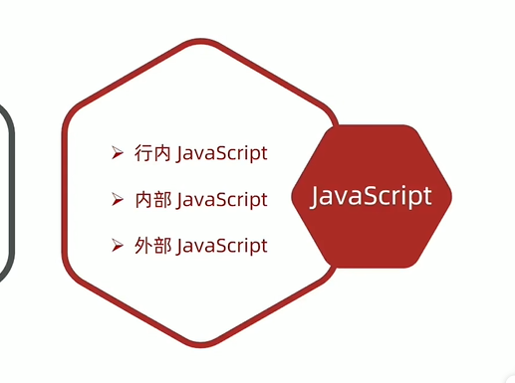

### 行内js

直接写在html中 用script包住

规范 script 标签写在</body>上面

拓展:alert（’你好 js’）页面弹出警告对话框

### 外部javascript

通过script标签 引入到html页面中

### 内联javascript

代码写在标签内部

## Js输入输出语法

### 什么是语法:

人和计算机打交道的规则约定

我们按照这个规则去写

比如:你吃了吗

我们程序员需要操控计算机 需要计算机能看懂

### 输入输出语法

输出和输入也可理解为人和计算机的交互 用户通过键盘、鼠标等向计算机输入信息 计算机处理后在展示结果给用户，这便是一次输入输出的过程

### 输出语法

语法1:Document.write（'要出的内容’）

语法2: alert（'要出的内容’）

语法 3: console.log（'控制台打印’）

### 输入语法

Prompt（'请输入你的姓名:’）

### Js代码执行顺序

按HTML文档流自上往下执行 Prompt alert优先 因为这两个是页面警示框

### 字面量

在计算机科学中 字面量是在计算机中描述 事/物

比如 ‘黑马程序员’字符串字面量

[]数组字面量 {}对象字面量

### 总结

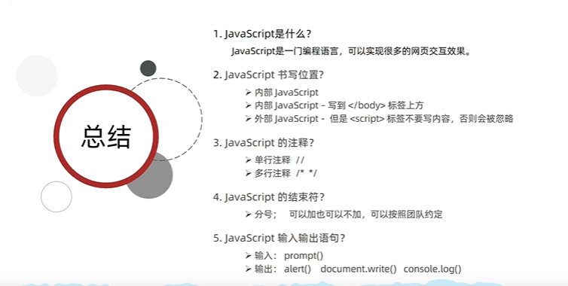

# 变量

## 变量是什么

白话:变量就是一个装东西的盒子

通俗:变量是计算机中用来存储数据的”容器” 它可以让计算机变得有记忆

## 变量基本使用

#### 变量的声明

声明变量有两部分组成:声明关键字 变量名（标识）

**！！！！相同变量只能声明一次 let不能重复声明**

Let 变量名

#### 变量的赋值

赋值号（=）

更新变量

变量赋值后 还可以通过简单的给它一个不同的值来更新它

声明多个变量

Let age=18, uname=pink

## 变量的本质

内存:计算机中存储数据的地方 相当于一个空间

变量本质：是程序在内存中申请的一块用来存放数据的小空间

## 变量的命名规则和规范

1. 规则：

不能用关键字

只能用下划线 字母 数字 $组成 不能用数字开头

严格区分大小写 如Age和age是两个不同的变量

1. 规范：

起名要有意义

遵守小驼峰命名法

第一个单词首字母小写 后面每个单词首字母大写 例userName

# Lat和var的区别

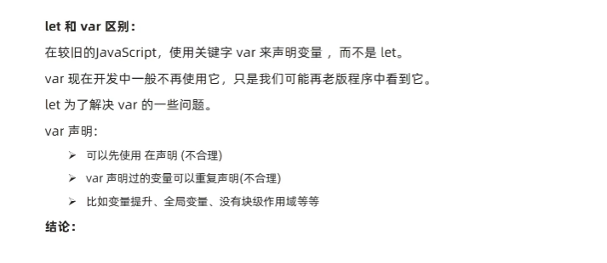

# 数据类型

## 分为基本数据类型 和引用（复杂）数据类型

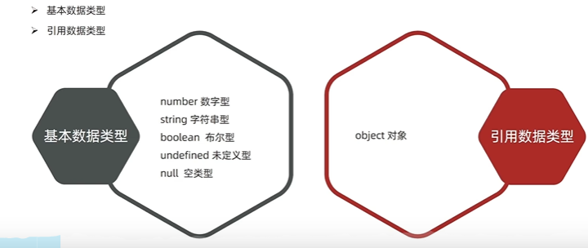

### 基本数字类型-数字类型

即我们数学学习到的数字 可以是整数、小数、正数、负数

Let age = 18

Let price = 88.99

Js中的正数 负数 小数 统称为数字类型

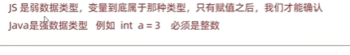

#### 数字类型算数运算符

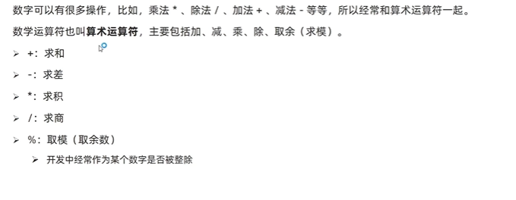

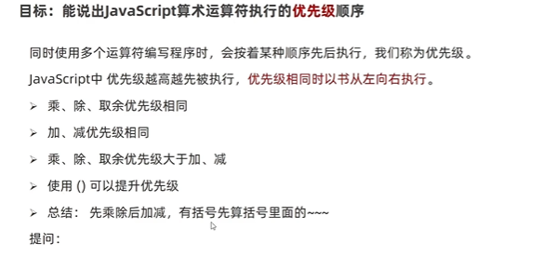

#### 计算错误的时候(例如 字符串类型与数字类型做运算) 会出现NaN not a number

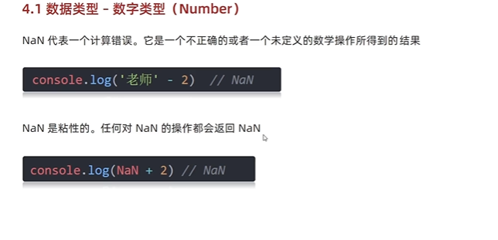

### 基本数字类型-字符串类型

通过单引号 双引号 或反引号包裹的数据都叫字符串 单引号 双引号没有本质的区别 但推荐使用单引号

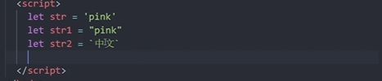

#### 注意事项

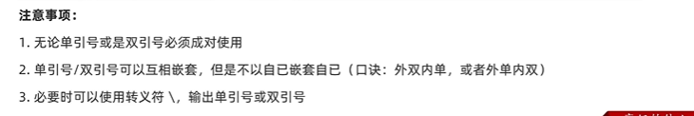

#### 字符串的拼接

**+号为拼接符**

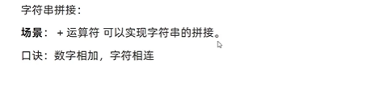

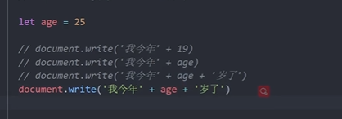

#### 模板字符串

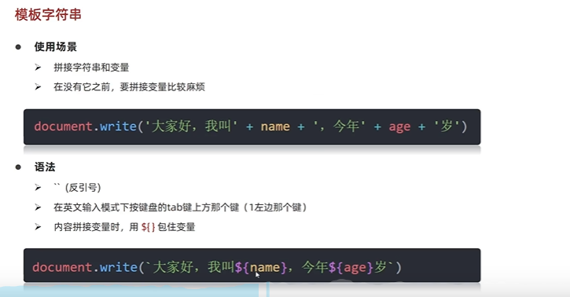

### 基本数字类型-布尔类型

#### 基本使用

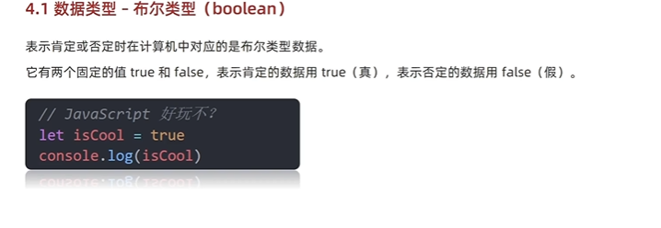

### 基本数字类型-未定义类型

**只有一个值underfined**

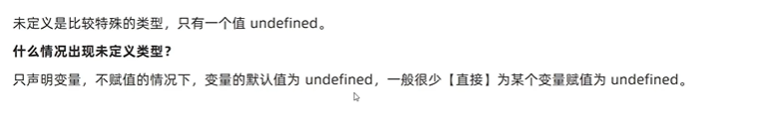

#### 工作中的使用场景：

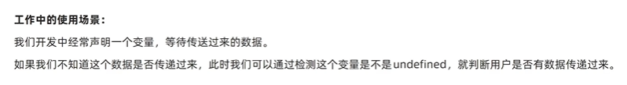

### 基本数字类型-空（null）类型

Javascript 中的null 仅仅代表”无”， ”空”，或”值未知”的特殊值

#### null 与 underfined区别

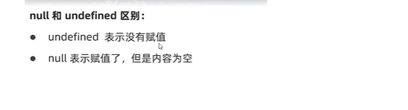

#### Null开发中的使用场景

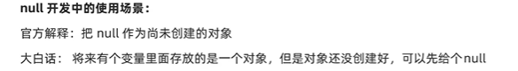

### 控制台输出语句和检测数据类型

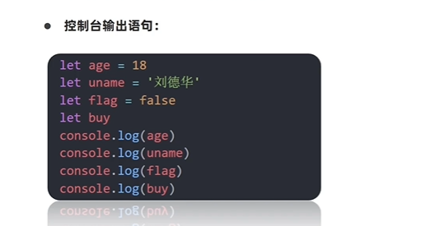

通过typeof关键字检测数据类型

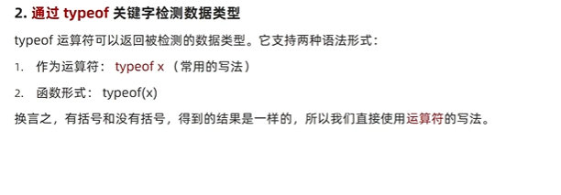

## 类型转换

### 为什么要类型转换

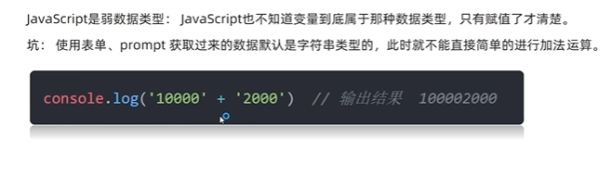

### 隐式转换

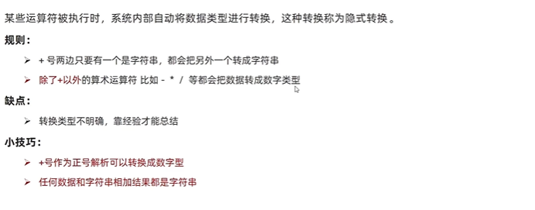

### 显式转换

自己写代码告诉系统 该转成什么类型

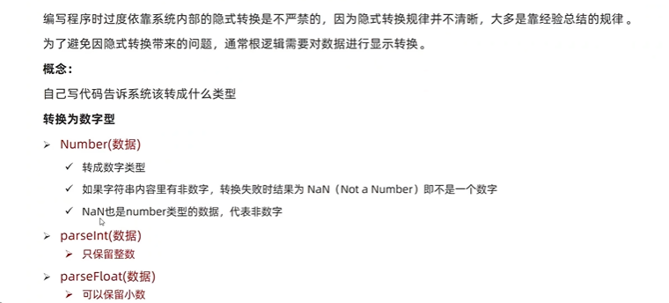

# 运算符

## 赋值运算符

**是对变量进行赋值的运算符**

**= 将等号右边的值赋值给左边 要求左边必须是一个容器**

**+=**

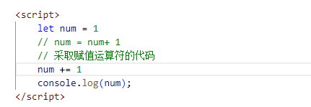

**-=**

**\*=**

**/=**

**%=**

## 一元运算符

**根据所需表达式的个数 分为一元运算符 二元运算符 三元运算符**

### 二元运算符 例：

**Let num = 10 +20**

#### 自增：

**++**

**让变量值+1**

前置自增和后置自增区别：

！单独使用没有差别

**分开使用区别:** 前置自增：先自增

后置自增：后自增

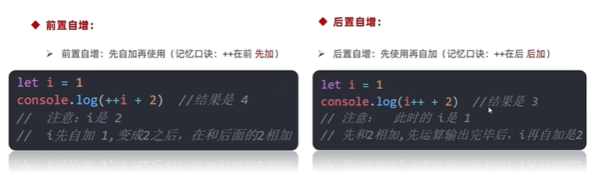

##### 前置自增

**++num**

##### 后置自增

Num++

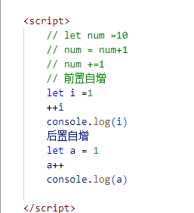

#### 自减

**——**

**让变量值-1**

### 一元运算符

**例子：正负号**

### 指数操作符

Math.pow()

console.log(Math.pow(3,2)) //3的2次方 9

## 原生js中的方法总结

### valueOf()方法

获取对象的原始值

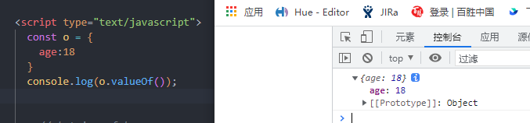

### toString()方法

用于返回对象的字符串表示形式

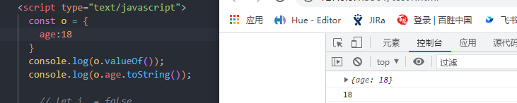

### 字符串中的concat()方法

字符串的拼接 大多数情况下用+做拼接更方便

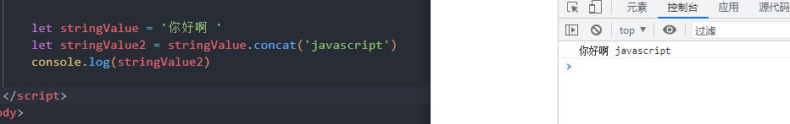

### 字符串中的slice()方法

可以收到两个参数 第一个参数为字符串开始的位置 第二个参数为提取结束的位置

如果省略第二个参数 则默认提取到末尾

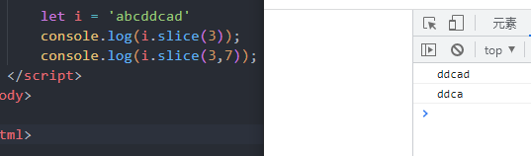

### 字符串中的substr()方法

可以收到两个参数 第一个参数为字符串开始的位置 第二个参数为返回的的字符串长度

如果省略第二个参数 则默认提取到末尾

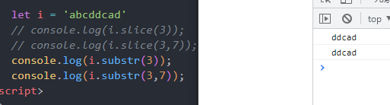

### 字符串中的subString()方法

可以收到两个参数 第一个参数为字符串开始的位置 第二个参数为提取结束的位置

如果省略第二个参数 则默认提取到末尾

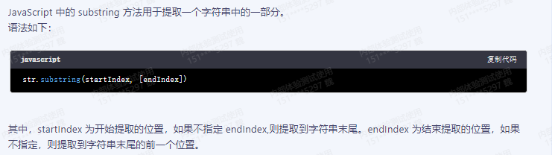

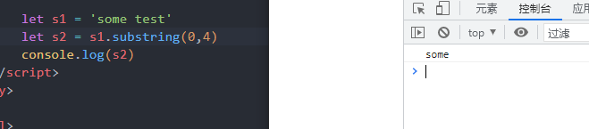

### indexOf()方法 lastindexOf()方法

这两个方法从字符串中搜索传入的字符串 并返回位置 如果没找到 则返回-1 两者区别在于 inexOf从头开始查找字符串 而lastindexOf从字符串末尾开始查找字符串

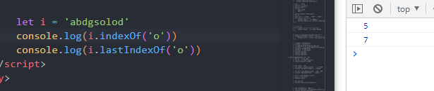

当有第二个参数 表示开始搜索的位置 indexOf会从这个参数的指定位置开始向字符串末尾搜索 ，lastindexOf会从这个参数的指定位置开始往字符串开头搜索

### 

### trim()方法

用于去除字符串左右两边的空格

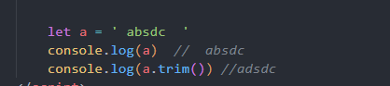

### trimLeft() trimRight()方法

分别从字符串开头和末尾清除空格

### repeat()方法

表示要将字符串复制多少次

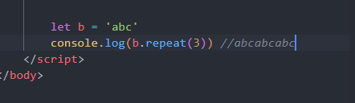

### replace()方法

将字符串中的字符替换成另外一个字符 可以接收两个参数 第一个是查找的字符 第二个是要替换的字符

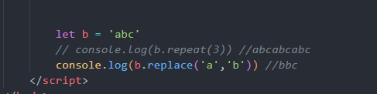

# 单例内置对象

## Global对象

Global对象是js当中最特别的对象 因为代码不会显式的访问它 在全局作用域中定义的变量和函数都会变成Global对象的属性 例如 isNaN() parseInt() 和 parseFloat实际都是Global对象的方法

## eval方法

这个方法可能是js中最强大的了 这个方法就是一个完整的ECMAScript解释器 它接收一个参数 即一个要执行的ECMAScript字符串

通过eval执行的代码属于该调用所在上下文 被执行的代码与该上下文拥有相同的作用域链 这就意味着定义在包含上下文的变量可以在eval()调用内部被引用

类似的 可以在eval()内部定义一个函数或者变量 然后在外部代码中引用

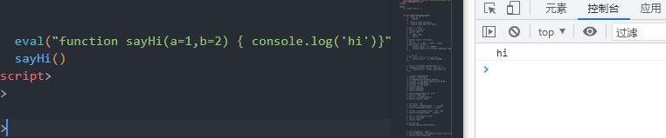

注意：在严格模式下 在eval()内部创建的变量和函数无法被外部访问 同样在严格模式下赋值给eval也会导致报错

## window对象

虽然ECMA-262没有规定直接访问Global 对象的方式 但是浏览器将window对象实现为Global对象的代理 因此所有全局作用域中声明的变量和函数都变成了window的属性

# 循环语句

**重复执行某些语句**

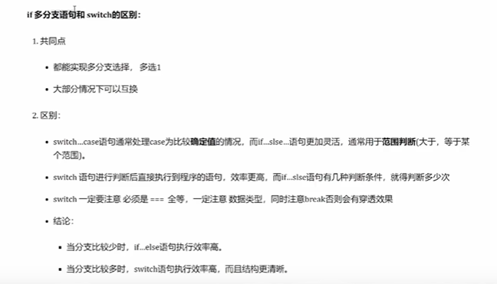

### 断点调试

学习时可以帮助我们更好的理解代码运行 工作时可以更快找到BUG

浏览器打开调试界面

1. 按F12打开开发者工具
2. 点到sources 一栏
3. 选择代码文件

### While循环

重复执行一些操作 while:在…期间 所以while循环就是在满足条件期间 重复执行某些代码

#### While循环基本语法

跟if语句很像 都要满足小括号里的条件为true 才会进行循环体执行代码

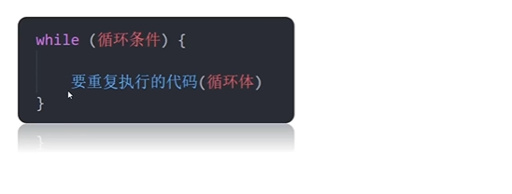

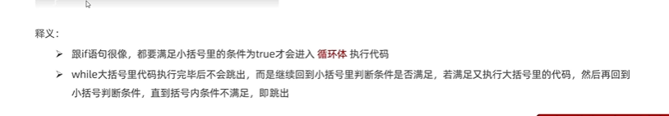

#### While三要素

循环的本质就是以某个变量为起始值 然后不断产生变化量 慢慢靠近终止条件的过程

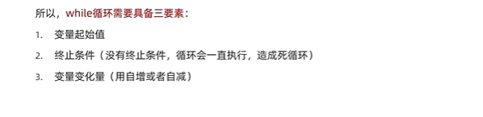

### 退出循环

#### 循环结束

break : 退出循环

continue: 结束本次循环 继续下次循环

##### break 和continue区别

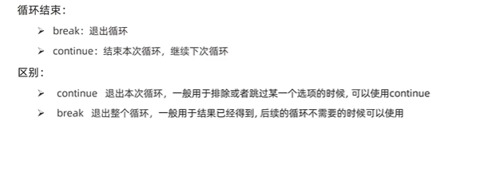

### For循环

##### For循环基本使用

###### for循环语法

1. 重复执行代码
2. 把声明起始值 循环条件 变化值写到一起 让人一目了然 它是最常用循环形式

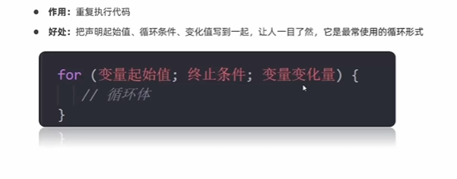

###### 退出循环

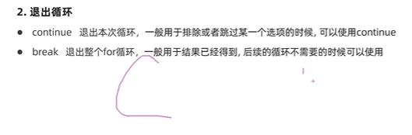

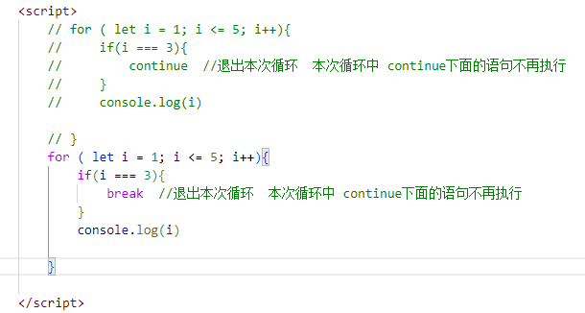

###### for in 循环

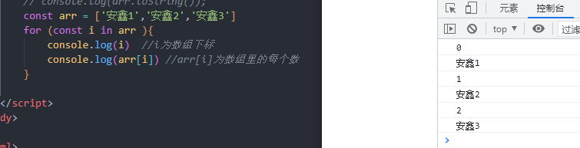

###### for of循环

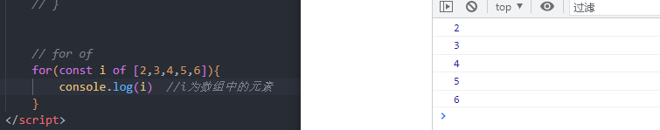

###### for in 与 for of区别

**for in遍历索引，for of遍历元素**

**for in循环遍历的顺序是不确定的，而且会遍历数组的原型链上的属性，for of相反**

###### While 和 for 循环的无限循环

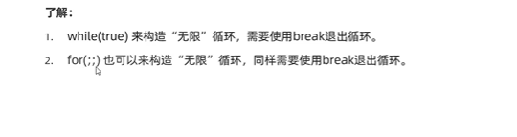

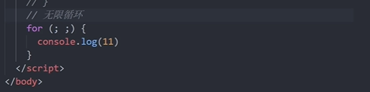

#### For循环与while循环区别

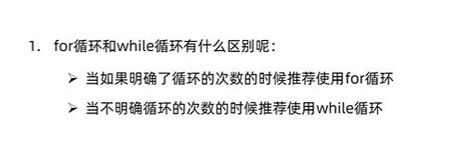

##### 遍历数组

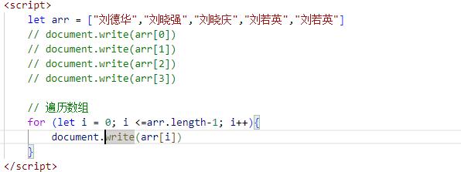

##### 循环嵌套

for循环嵌套

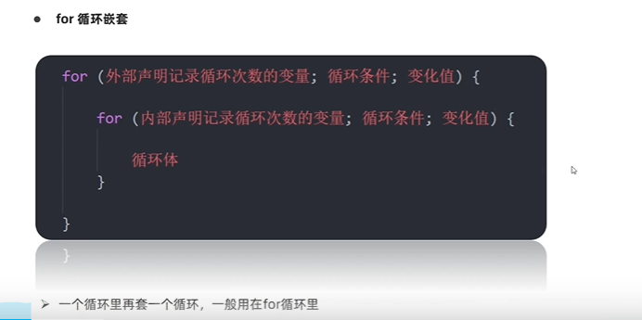

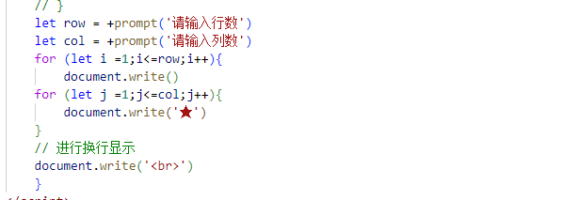

99

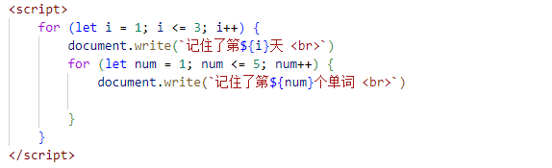

##### 99乘法表

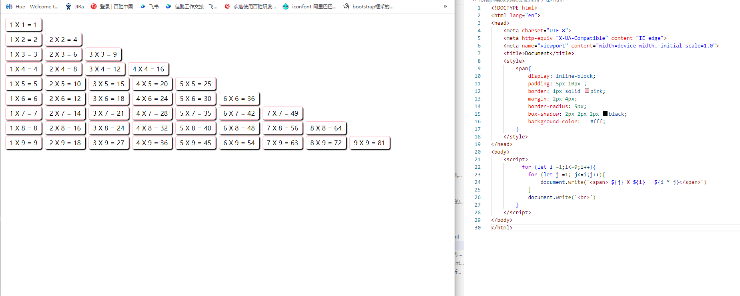

## 比较运算符

#### 比较运算符的介绍

比较两个数据大小 是否相等

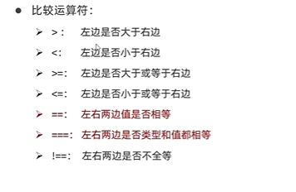

#### 比较运算符的使用

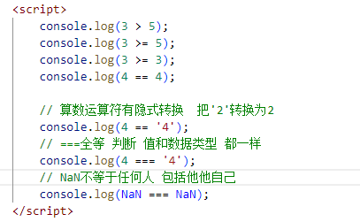

#### 比较运算符的细节

字符串比较 是比较字符对应的ASCII码

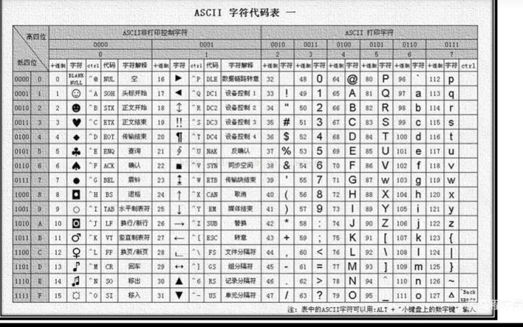

## 逻辑运算符

与 或 非

### 逻辑运算符的介绍

写法 num>5 && num<10

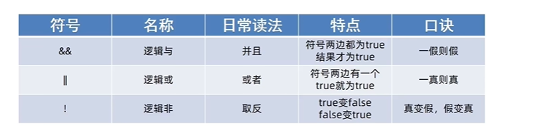

### 逻辑运算符的使用

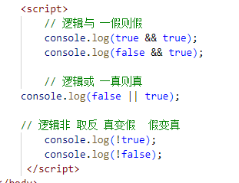

### 运算符优先级

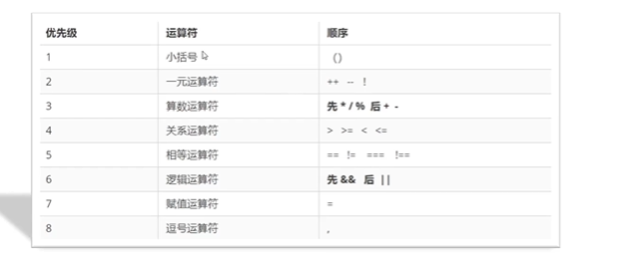

# 语句

## 表达式 和语句

表达式是可以被求值的代码 js引擎会将其计算出一个结果

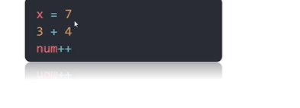

语句是一段可以执行的代码

比如prompt()可以弹出一个输入框

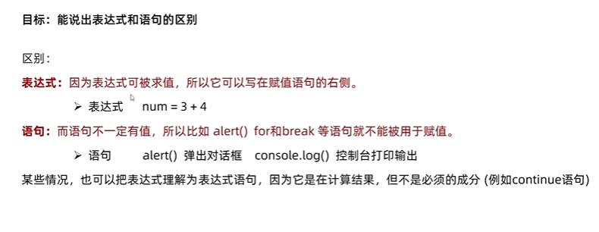

#### 分支语句

##### 程序三大流程控制语句

**以前我们写代码 写几句就从上往下写几句代码 这种叫顺序语句**

**有的是要根据条件选择性执行 这就叫分支结构**

**某段代码被重复执行 就叫循环结构**

##### 分支语句

##### 三元 表达式

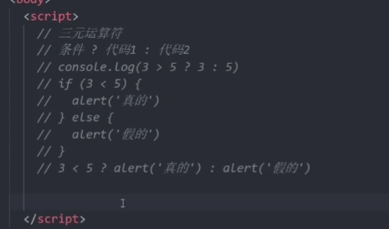

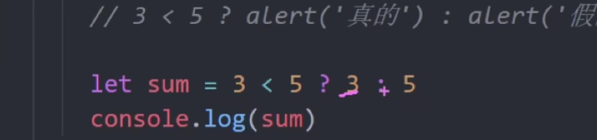

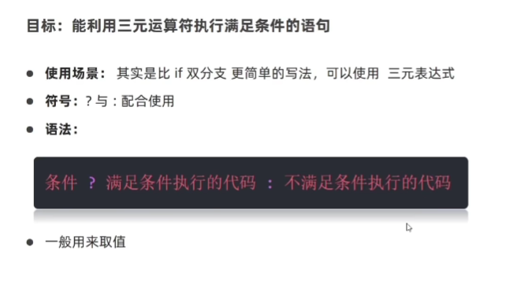

**！例子**

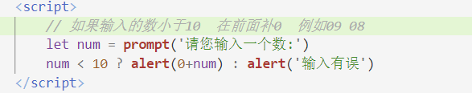

##### Switch 语句

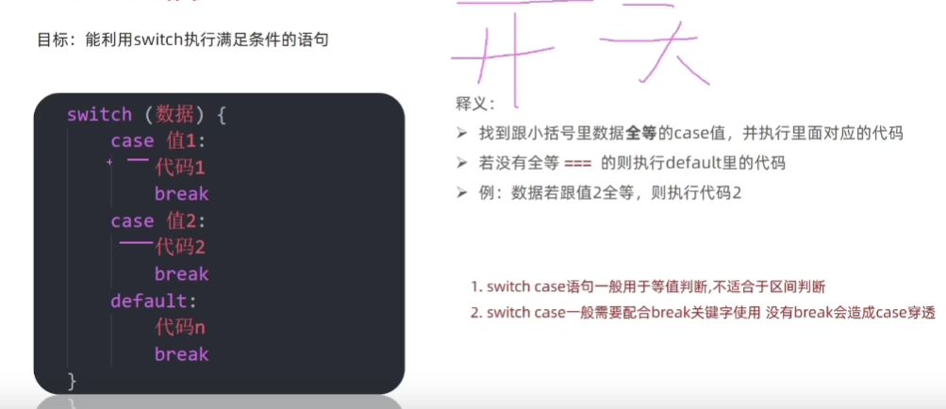

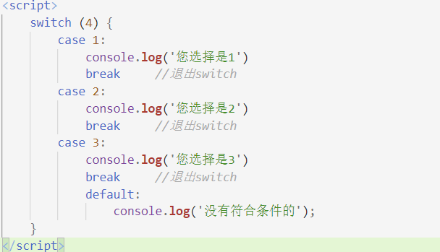

**案例：**

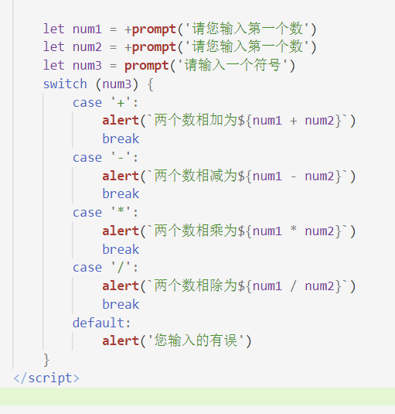

# 数组

数组（Array）是一种可以按照顺序保存数据的数据类型

场景：如果有多个数据可以用数组保存起来 然后放到一个变量中 管理非常方便

**数组(Array)是一种将一组数据储存在单个变量名下的优雅方式**

**let 变量名 = 数组字面量**

**Let arr = []**

**例如: let arr = [数据1，收据2，.....数据n]**

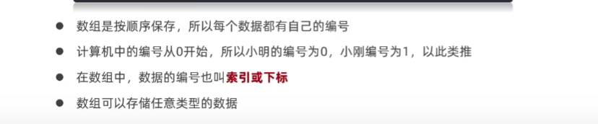

常量

**使用const 声明的变量称为”常量”**

1. **不允许更改值**
2. **常量声明的时候必须有值**

## 数组的基本使用

1. 声明数组

let 数组名 = [数据1，数据2，数据3.......]

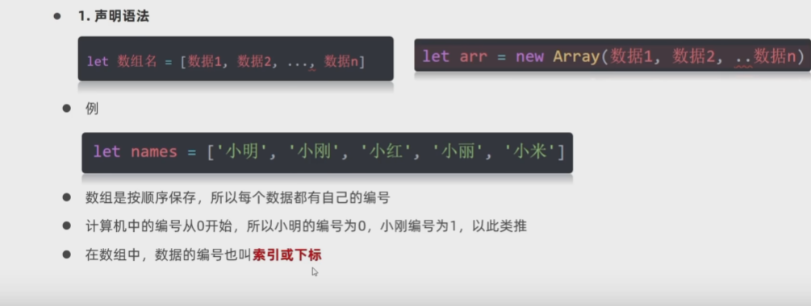

1. 取值语法

数组名[下标]

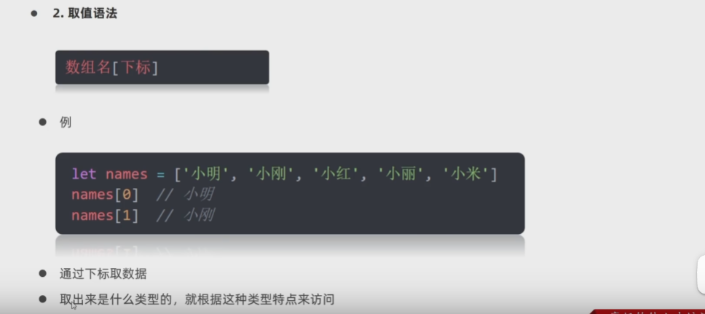

1. 一些术语

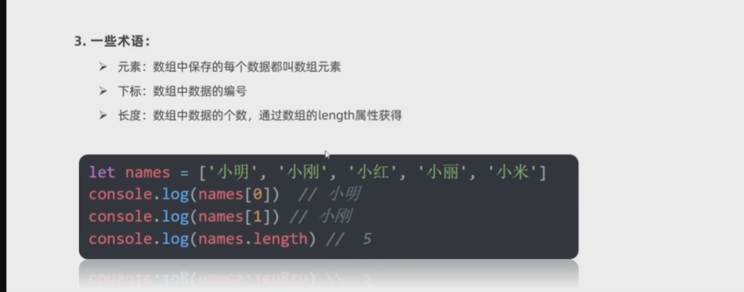

## 数组的两种创建方式

1.使用Array构造函数创建

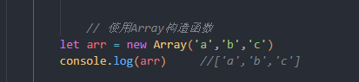

2.使用数组字面量创建

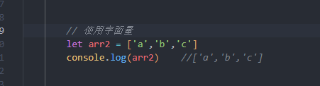

## E36新增创建数组的静态方法

### 1.Array.from()

用于将数组结构转化为数组实例 主要分以下几种

1.

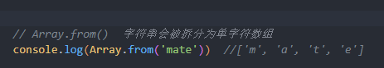

2.

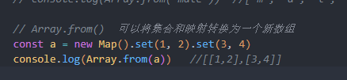

3.

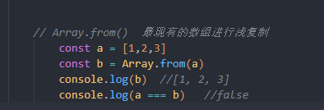

4.

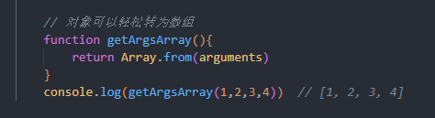

### 1.Array.of()

用于将一组参数转换为数组实例

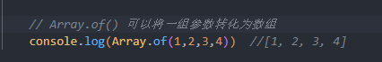

## 检测是否为数组的方法

1.instanceof关键字

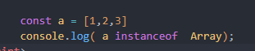

2. Array.isArray() 方法

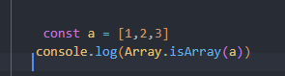

## 迭代器方法

在Es6中 Array的原型上暴露了3个用于检索数组内容的方法 keys() values() entries() 通过Array.from()直接转化为数组实例

### keys返回数组的索引值的迭代器

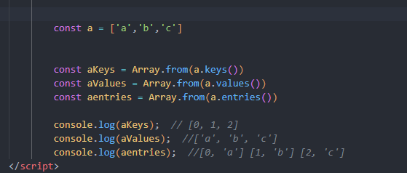

### values 返回数组的元素的迭代器



### entries返回索引/值对的迭代器



## 数组的排序方法

### reverser()反向排序

### 

### sort()升序排序

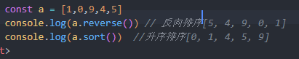

### 数组的增删改查

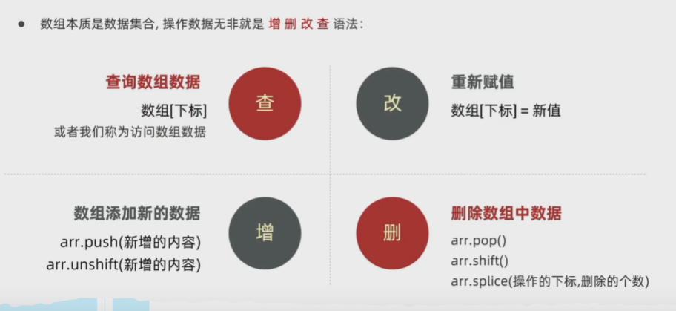

**！！！改**

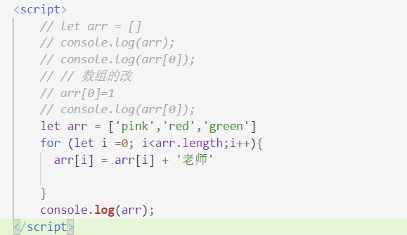

**！！！增**

**1.push**

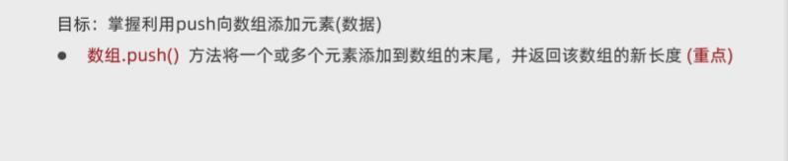

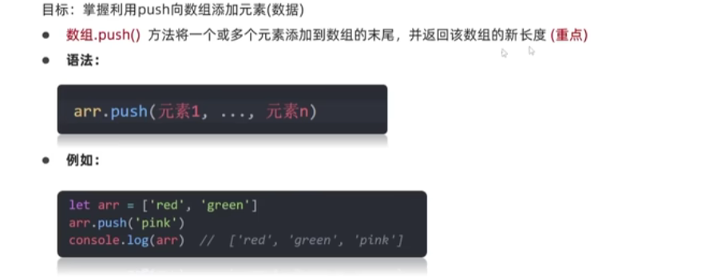

1. **Unshift**

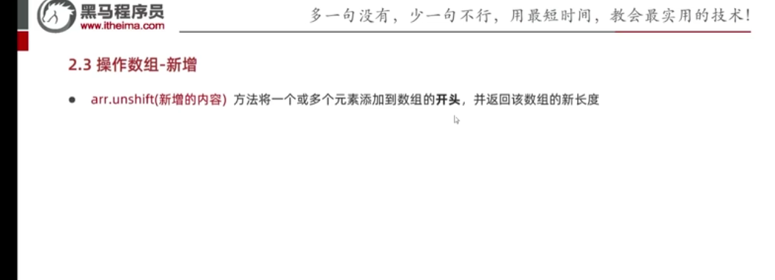

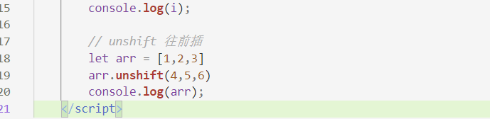

***将数组[2,0,6,1,77,0,52,0,25,7] 中大于等于10的元素选出来放入新数组***

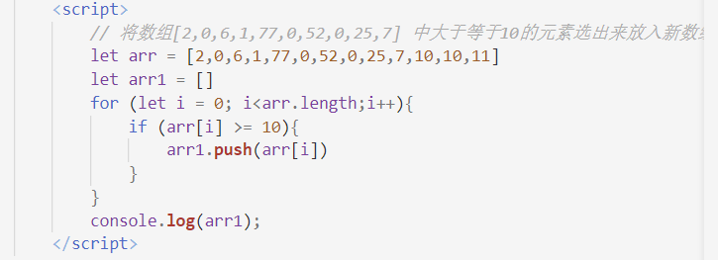

**数组去0案例**

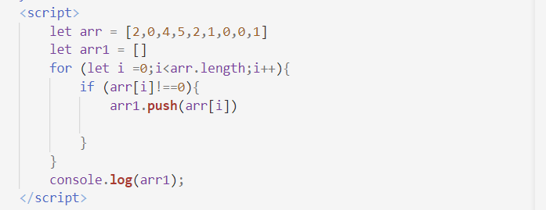

**！！！删**

1. **数组.pop()方法从数组中删除最后一个元素 并返回该元素的值**

Arr.pop()

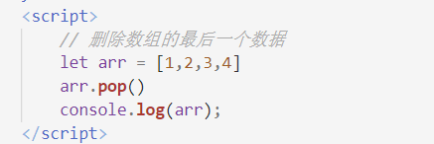

1. **数组.shift()方法从数组中删除第一个元素 并返回该元素的值**

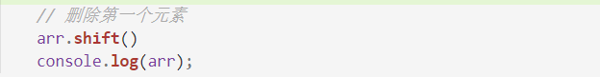

1. **数组.split()方法从数组中删除第一个元素 并返回该元素的值**

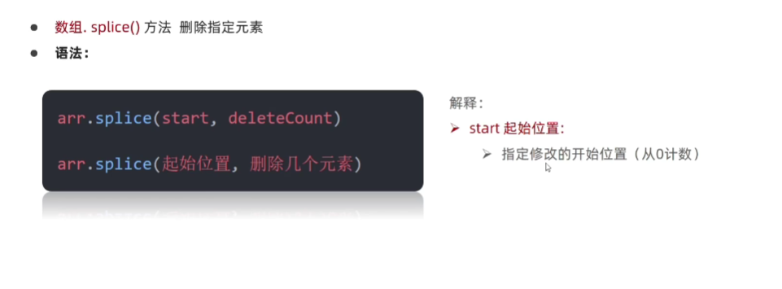

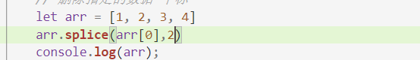

### 数组案例

数组求和

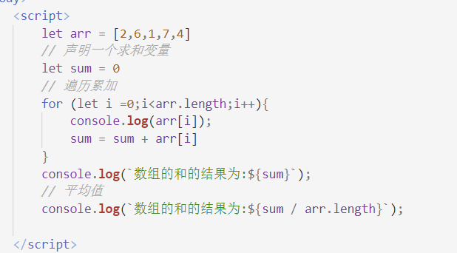

数组求最大值和最小值

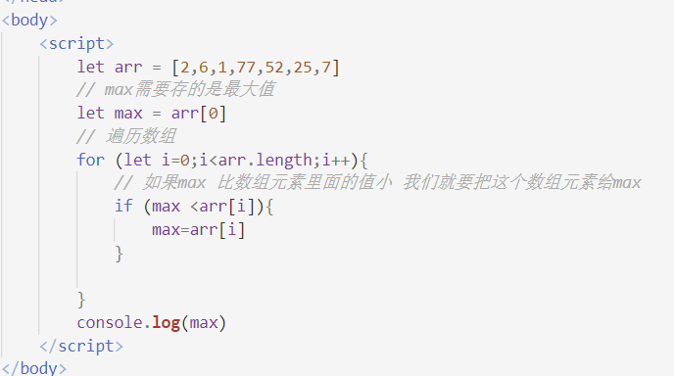

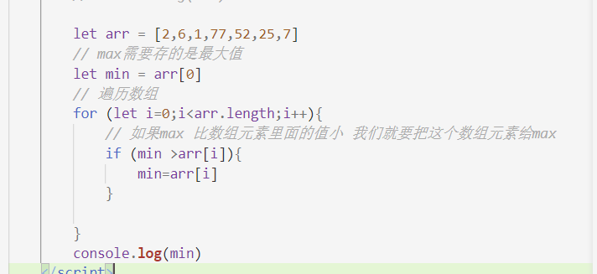

# 变量的访问原则

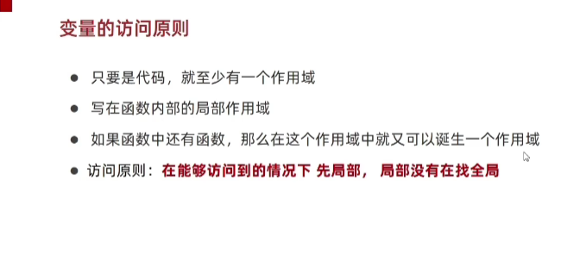

# 函数

## 为什么需要函数

函数的魅力：代码复用 将代码中公共的部分抽取出来 封装在一个函数中 需要的时候进行调用

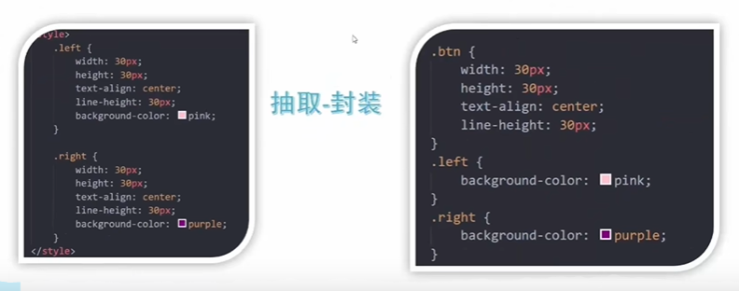

！！函数：

**Function 是被设计为执行特定任务的代码块**

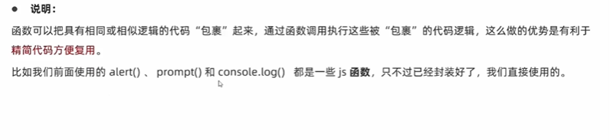

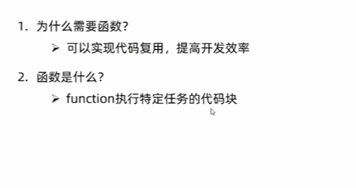

## 函数的使用

### 函数的声明语法:

**function 函数名() {**

**函数体**

**}**

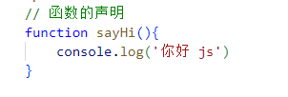

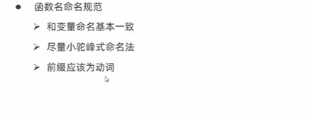

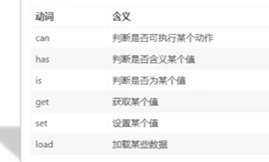

### 函数的调用

**函数名()**

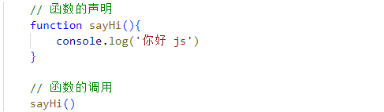

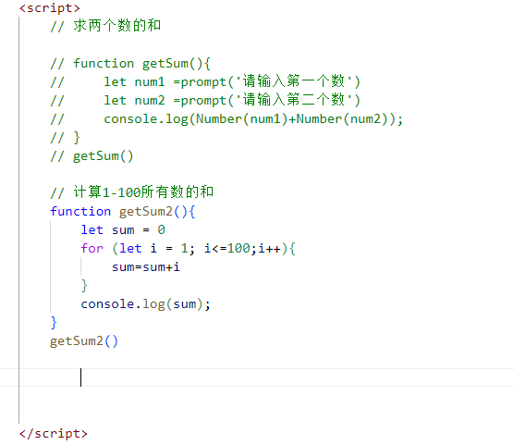

## 函数的传参

好处：可以极大的提高了函数的灵活性

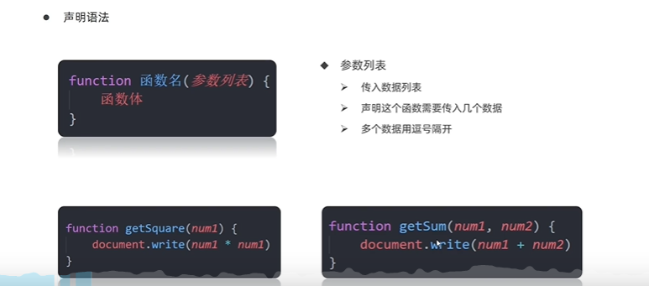

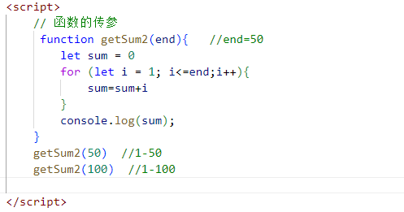

**形参与实参**

**函数声明的时候 是形参**

**函数调用的时候为实参**

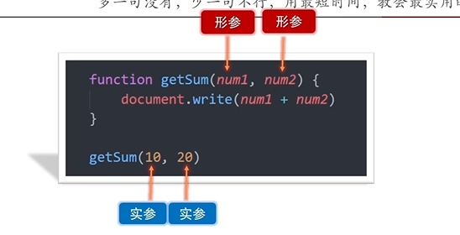

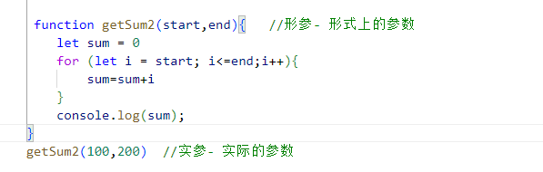

**传参默认值**

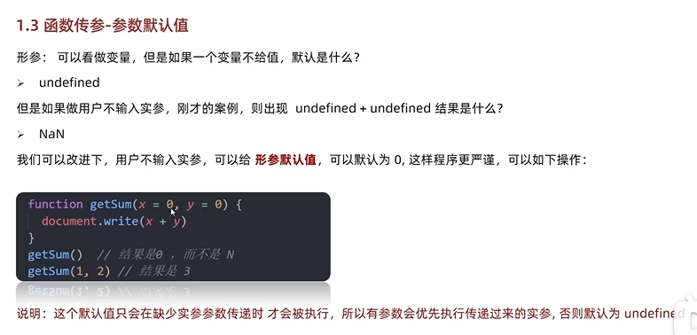

### 函数封装-数组求和案例：

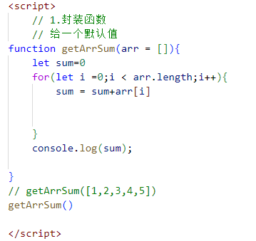

## 函数的返回值

**有返回值函数的概念：**

**当调用某个函数 这个函数会返回一个结果出来**

**这就是有返回值的函数**

**有些函数 则没有返回值**

**当函数需要返回数据出去时 用return关键字**

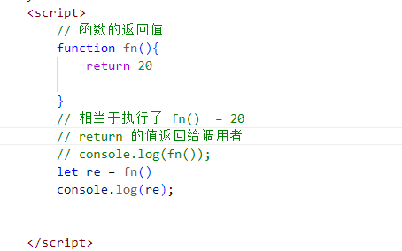

### 求和函数的写法

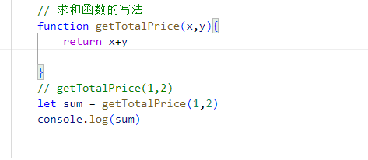

### 函数返回值的细节:

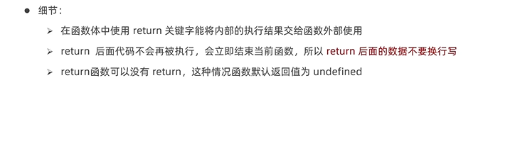

### 总结

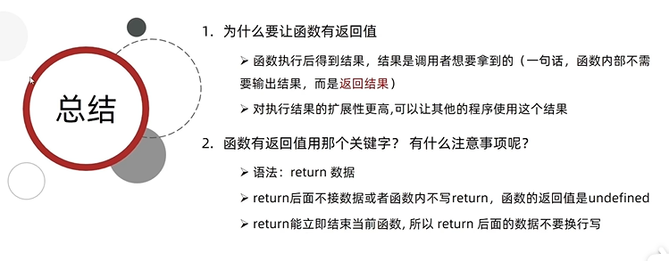

### 函数返回值练习

1.求任意两个数的最大值并且返回

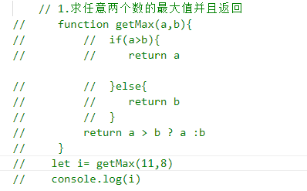

2.求任意数组中最大值并返回这个最大值

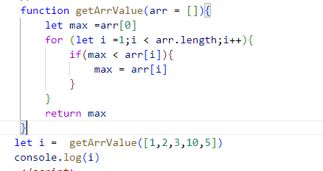

### Break 的结束 和 return 的结束的区别

！！！Break结束的是循环 return结束的是函数

## 作用域

！！！通常来说 一段代码程序中所用到的名字并不总是有效和可用的 而限定这个名字的可用性代码范围就是这个名字的作用域

！！！作用域的使用提高了程序逻辑的局部性 增强了程序的可靠性 减少了名字的冲突

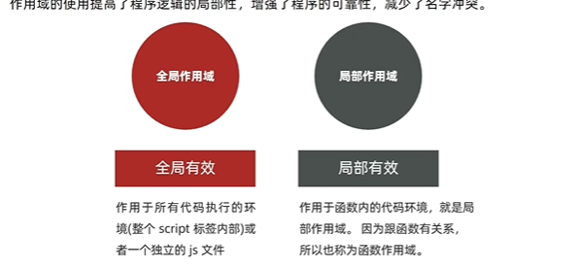

# 匿名函数

**函数分为两大类 :**

## 具名函数 :具有名字

**具名函数的调用可以写到任何位置**

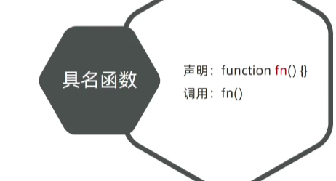

## 匿名函数 ：没有名字的函数 无法直接使用

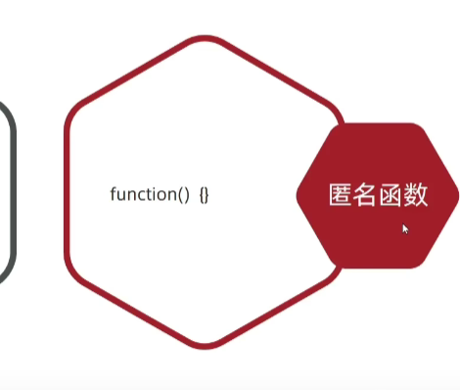

### 使用方式：

#### 函数表达式

**函数表达式只能先声明 后调用**

**将匿名函数赋值给一个变量 并且通过变量名进行调用 我们将这个称为函数表达式**

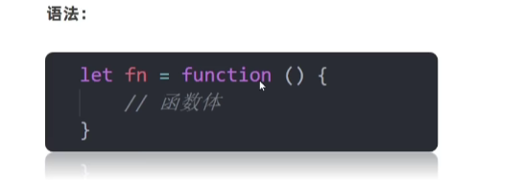

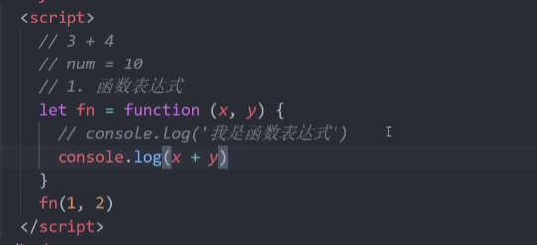

#### 立即执行函数

两种写法: (function () {} ) ()

(function ( ) {} ())

**场景介绍：避免全局变量之间的污染**

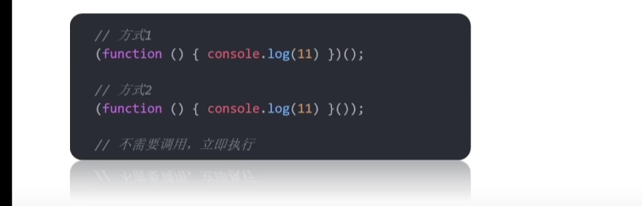

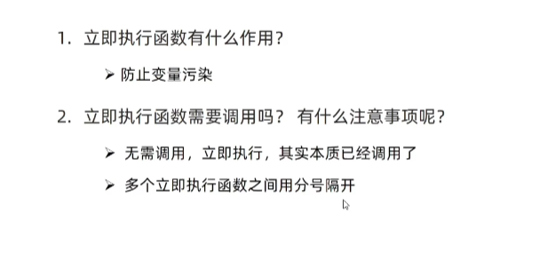

## 逻辑中断

**逻辑运算符里的短路**

**短路：只存在于&&和||中 当满足一定条件会让右边代码不执行**

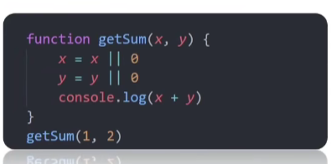

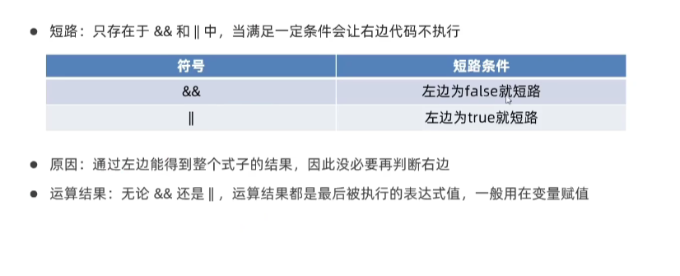

# 对象

## 什么是对象

**对象(object) : javascript 里的一种数据类型**

例：描述一个人

人由姓名 年龄 性别等信息

Let obj = {

Uname =’pink老师’

age :18 }

比如描述班主任信息:

静态特征:（姓名 年龄 身高 体重） ==>可以使用数字 字符串 数组 布尔类型表示

动态行为: （点名 唱歌 跳舞）==>使用函数表示

## 对象使用

1. 对象声明语法

**let 对象名 = {}**

let  **对象名 = new object()**

例如: let person = {}

1. **对象是由属性和方法组成**

属性:信息或者特性(名词) 比如手机尺寸颜色重量等

方法:功能或者行为(动词) 比如手机打电话 发消息 玩游戏

Let 对象名 = {

属性名: 属性值,

方法名: 函数

}

注意:

属性都是成对出现 属性名和属性值之间用英文;隔开

多个属性之间 用英文 ,隔开

属性就是 依附在对象上的变量(外面是变量 对象内是属性)

对象本质是无需列表数据集合 数据无非就是 **增删改查**语法

1. 查询

语法:**对象名.属性**

        let goods = {

            uname: '小米10青春版',

            num: 100012816024,

            weight: '0.55kg',

            address: '中国大陆'

        }

查询名字： console.log(goods.address)

查的另外一种属性：

**对象名[‘属性名’]**

1. 修改

对象名.属性名=新值

goods.address = ‘美国’

1. 增加

对象名.新属性名=新值

goods.age = 18

1. 删除

delete 对象名.属性

### 对象中的方法

Let person = {

Name = ‘andy’,

sayHI :function () {

Document.write(‘hi~~~’)

}

## 遍历对象

**对象没有顺序 没有规律 不像数组有规律的索引号**

**For 遍历对象的问题**

**for (let k in 对象名)**

**Console.log(k) 属性名: ‘uname’ ‘age’**

**Console.Log(obj[k]) 输出属性值**

## 遍历数组对象

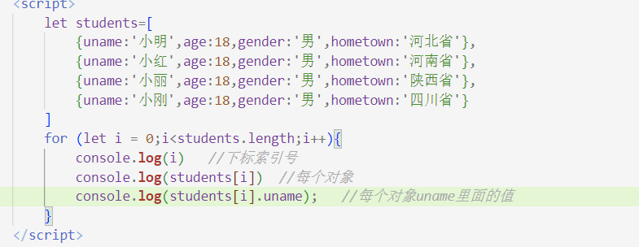

## 内置对象

**1.内置对象是什么**

**JavaScript内部提供的对象 包含各种属性和方法给开发者调用**

**例子:**

**Document.write（）**

**Console.log（）**

**2.内置对象Math**

**是js提供的”数学”对象**

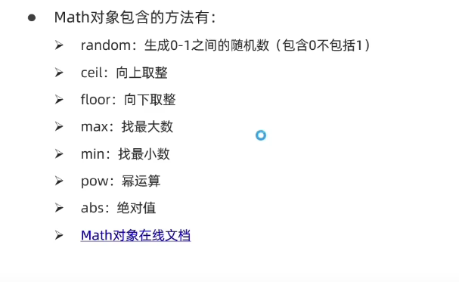

## random随机数

**3.生成任意范围随机数**

**Math.random() 随机数函数 返回一个0-1之间 并且不包括0不包括1的随机小数[0,1)**

**如何生成0-10之间的随机数**

**Math.floor(Math.random() * (10+1))**

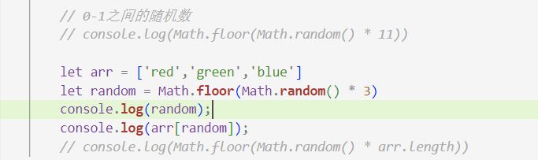

**随机生成5-10之间的随机数**

**Math.floor(Math.random() * (5+1))+5**

**生成N-M之间的随机数**

**Math.floor(Math.random() * (M-N+1)) +N**

# 综合案例

**1.请把['关羽','赵云','马超','黄忠','刘备','曹操']随机显示一个名字到页面上去**

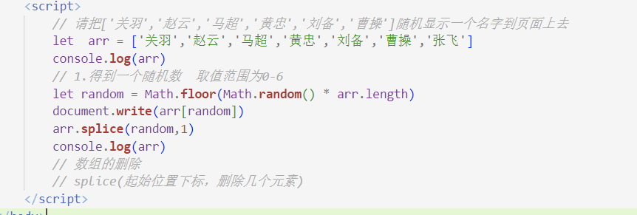

**2.猜数字游戏**

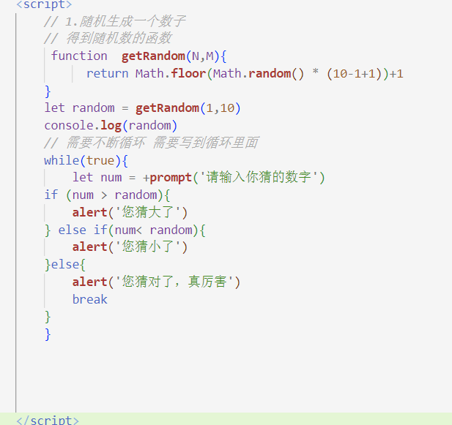

**设定次数 猜错三次后自动退出**

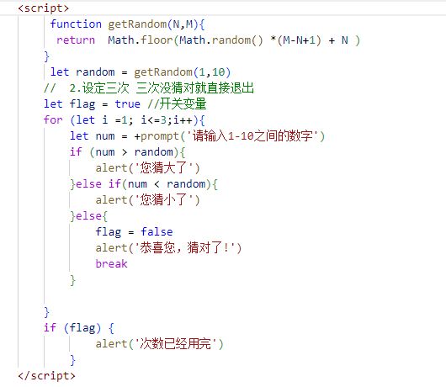

**生成随机颜色**

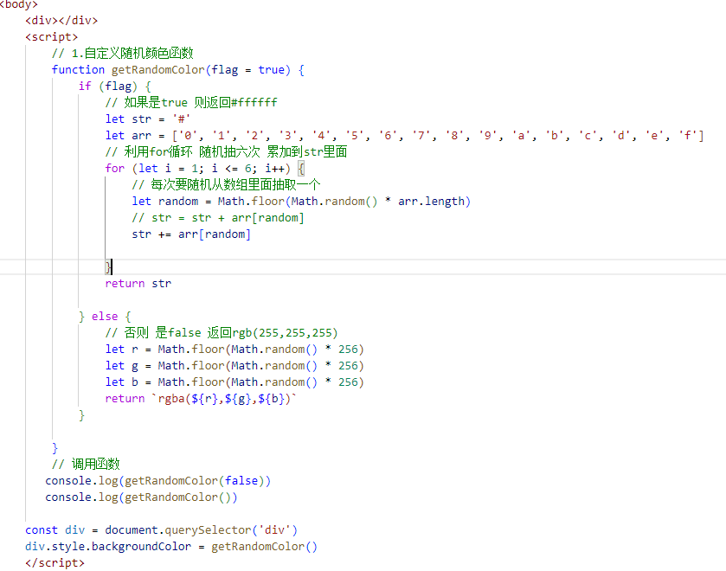

# JS技术术语

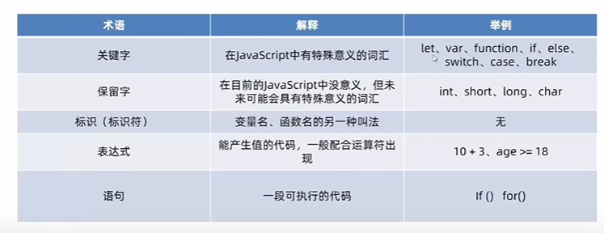

# 基本数据类型和引用数据类型

基本数据类型又叫简单数据类型 或者值类型 引用数据类型又叫做复杂数据类型

## 基本数据类型

在储存时变量中存储的是值

String number Boolean undefined null

## 引用数据类型

复杂数据类型 在存储时变量中存储的仅仅是地址(引用)，因此叫做引用数据类型

通过 new关键字创建的对象(系统对象。自定义对象) 如object Array Data等

## 堆栈空间分配区别：

1. 栈（操作系统）：由操作系统自动分配释放存放函数的参数值 局部变量的值 其操作方式类似于数据结构中的栈；**简单数据类型存放到栈里面**
2. 2.堆（操作系统）；存储复杂类型（对象），一般由程序员分配释放。若程序员不释放 有垃圾回收机制回收 **引用数据类型存放到堆里面**

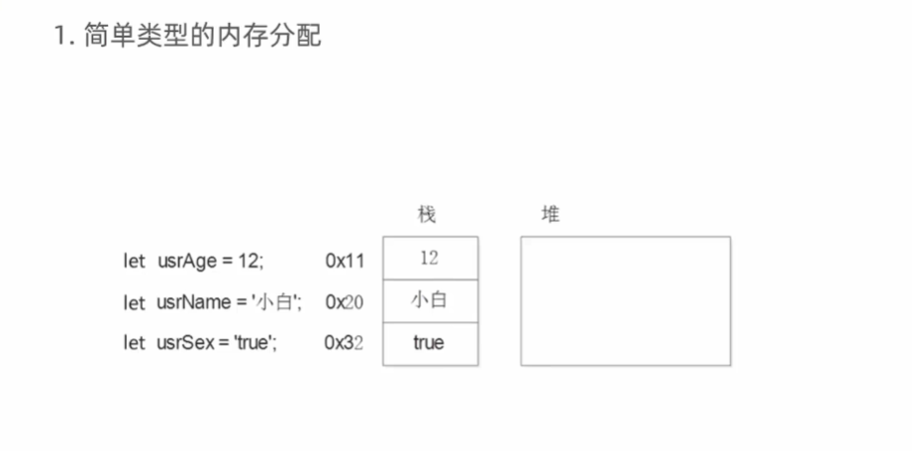

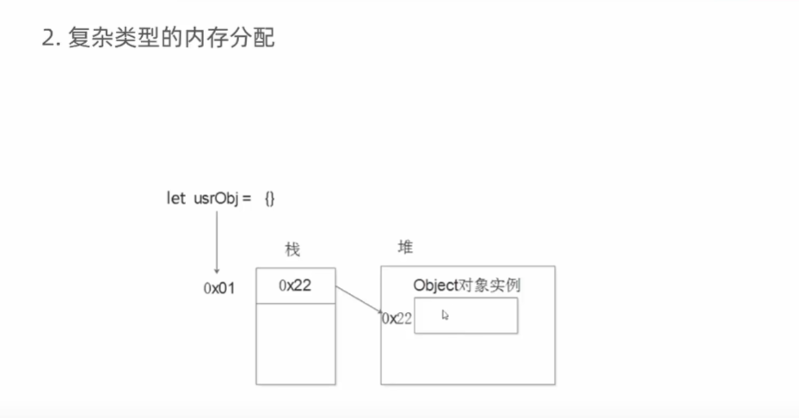

# API

## 1.Web API基本认知

声明变量有三个 var let和 const

Var 先排除 老派手法 问题很多 可以淘汰掉

建议 用const const优先

Const 声明常量 语义化更好 大部分变量不会被更改 所以用const

思路：有变量先用const 结果后面发现需要被修改 在改为let

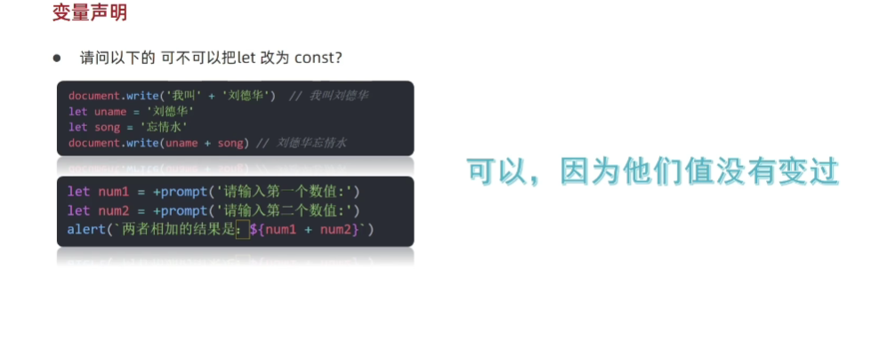

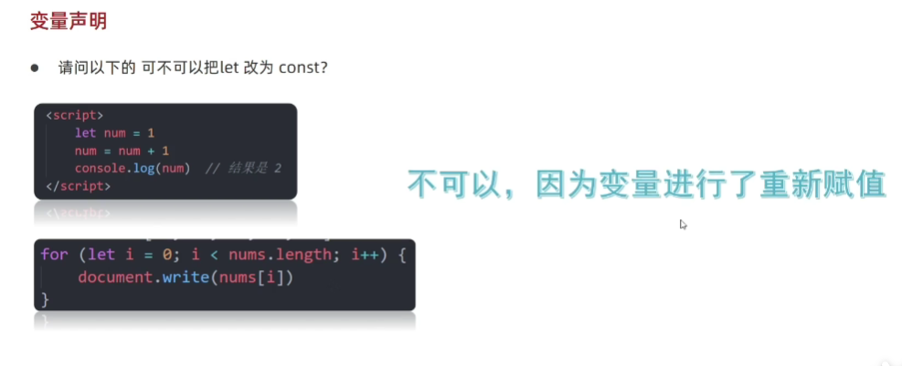

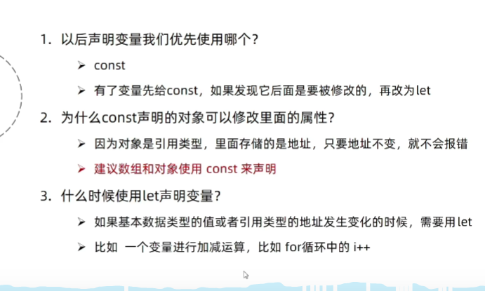

## Web API

**作用：就是使用JS去操作html和浏览器**

分类 DOM（文档对象模型） BOM（浏览器对象类型）

## 什么是DOM

DOM (Document Object Model-文档对象模型) 是用来呈现以及与任意HTML或XMl文档交互的API

DOM是浏览器提供的一套专门用来**操作网页内容**的功能

DOM作用:

开发网页内容特效和实现用户交互

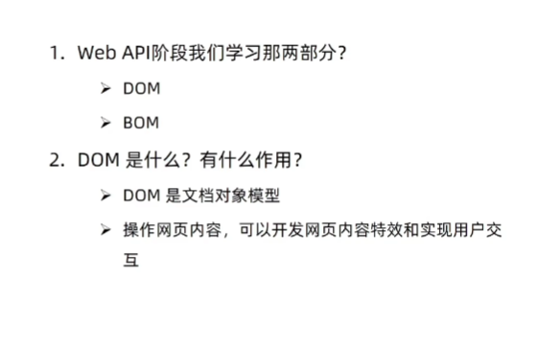

### DOM树

将HTML文档以树状结构直观的表现出来 我们称之为文档树或DOM树

描述网页内容关系的名词

作用：**文档树直观的体现了标签与标签之间的关系**

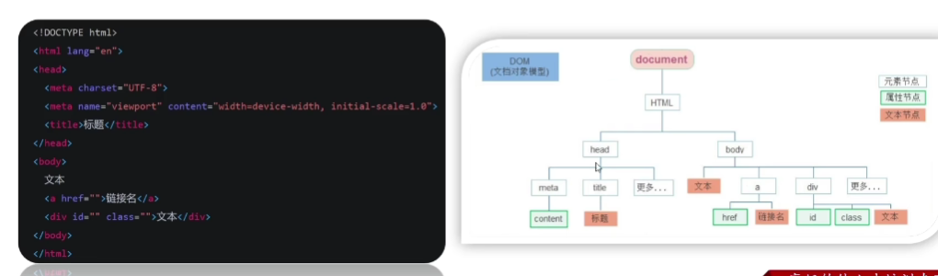

### DOM对象（重要）

**DOM对象：浏览器根据html标签生成的JS对象**

**所有的标签属性都可以在这个对象上面找到**

**修改这个对象的属性会自动映射到标签身上**

**DOM核心思想：**

**把网页内容当做对象来处理**

**Document 对象**

**是DOM里提供的一个对象**

**所以它提供的属性和方法都是用来访问和操作网页内容的**

**网页所有内容都在document里面**

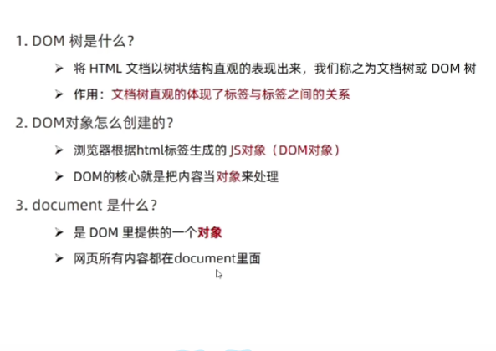

### 获取DOM对象

1. **根据CSS选择器来获取DOM元素（重点）**

获取DOM元素就是利用JS选择页面中的标签元素

1.选择匹配的第一个元素

语法：document.querySelector(‘CSS选择器’)

document.querySelector(‘.类名 ’)

参数：包含一个或多个有效的CSS选择器字符串

**返回值**

CSS匹配的第一个元素 一个HTMLElement对象 没有匹配到返回null

**2.选择匹配多个元素**

语法：document.querySelectorAll（‘CSS选择器）

**参数:**

包含一个或多个有效的CSS选择器字符串

**返回值:**

CSS选择器匹配的NodeList 对象集合

得到的是个**伪数组**

有长度有索引号的数组

但是没有pop() push() 等数组方法

想要得到里面的对象 用for循环

### 操作元素内容

#### 对象.innerText属性

将文本内容添加 \更新到任意标签位置

显示纯文本 不解析标签

#### 对象.innerHTML属性

将文本内容添加 \更新到任意标签位置

会解析标签 多标签建议使用模板字符

### 获取元素属性

#### 操作元素常用属性

通过js设置、修改标签元素属性 比如通过src更换图片

最常见的属性比如：src href title等

语法:

对象.属性 = 值

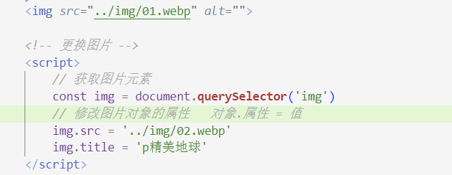

**页面刷新图片自动更换 案例：**

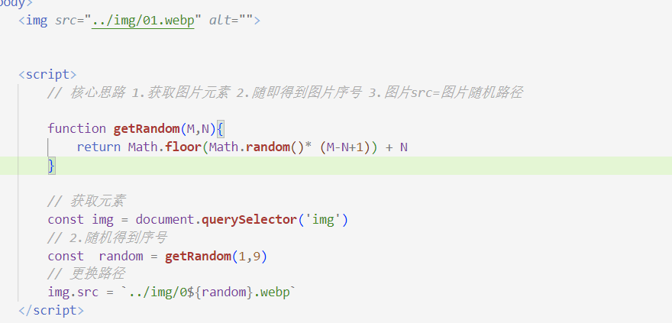

#### 操作元素样式属性

##### 通过style 属性操作CSS

语法：

对象.style.样式属性 = 值

如果属性有连接符 需要用小驼峰命名法 background-color=backgroundColor

赋值的时候一定要加CSS单位

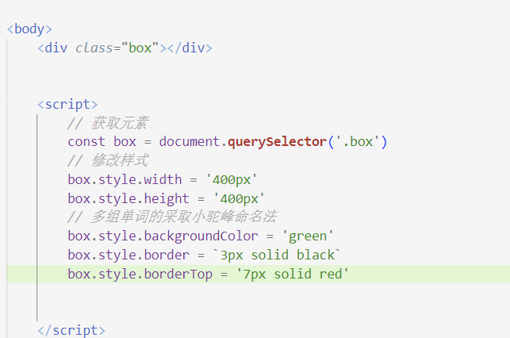

**页面刷新 背景图片自动更换 案例：**

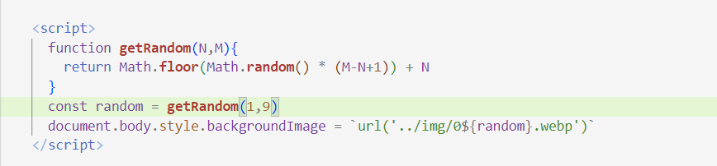

##### 操作类名(className) 操作CSS

如果修改的样式比较多 直接通过style 属性修改比较繁琐 我们可以通过借助于**css类名**的形式

**语法:**

元素.className= ‘active’

会覆盖原先已经有的类名

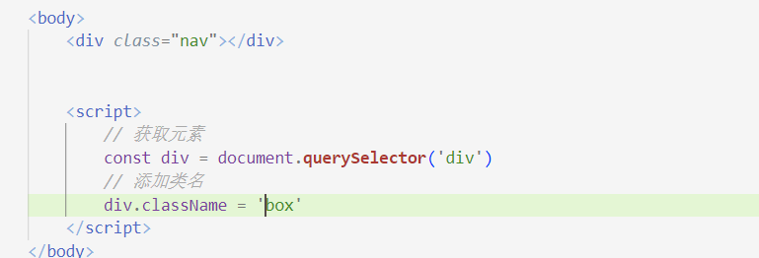

如果用多个

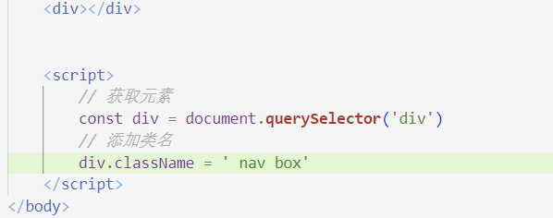

##### 通过classList操作类控制CSS

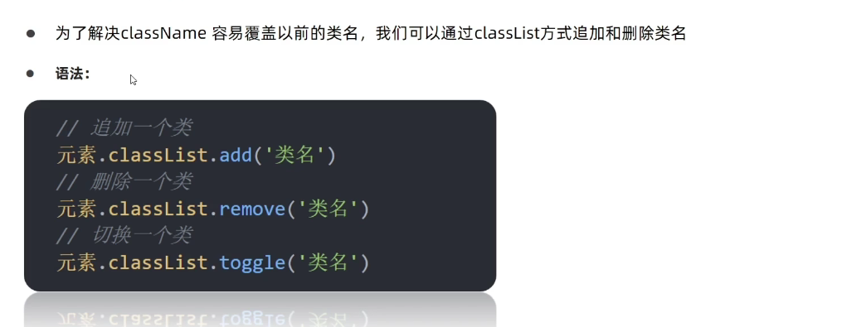

举例

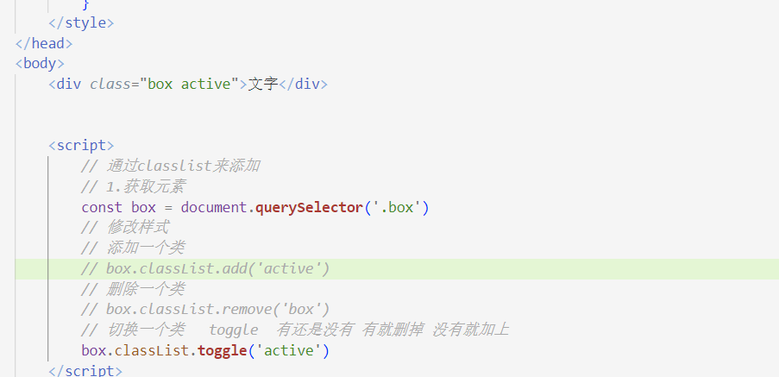

**ClassName 和 ClassList区别**

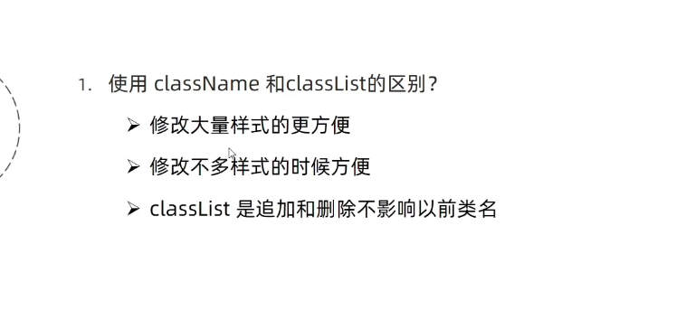

#### 操作元素表单属性

获取: DOM对象.属性名

设置:DOM对象.属性名 = 新值

表单的disabled 和checked

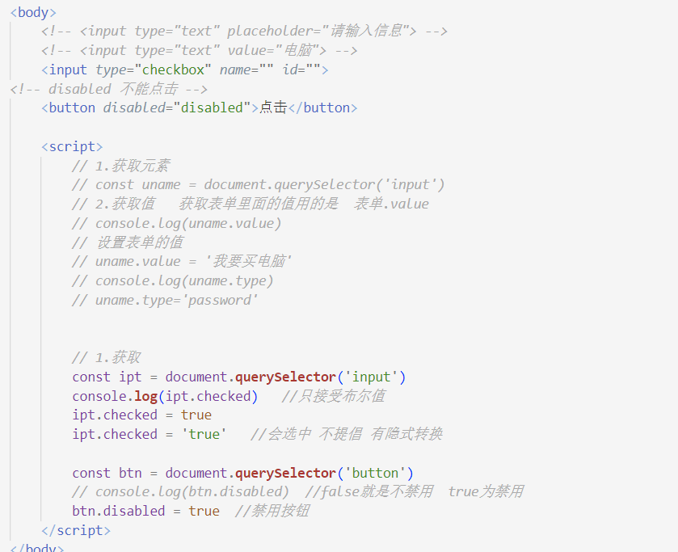

#### 自定义属性

###### 标准属性

标签天生自带的属性 比如 class id title 等 可以直接使用点语法操作 比如:disabled checked

###### 自定义属性

在html5推出来了专门的**data-自定义属性**

在标签上一律以**data-开头**

在DOM元素上一律**以dataset对象方式获取**

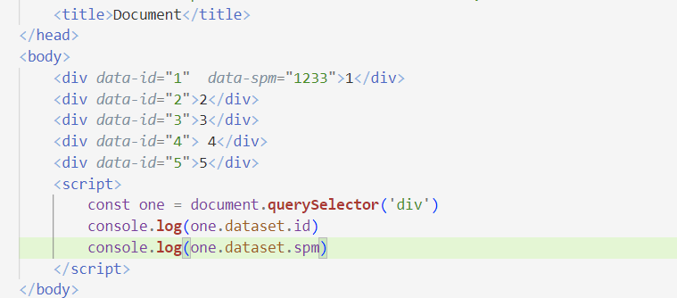

#### 定时器-间歇函数

###### 定时器函数介绍

每隔一段时间 自动执行一些代码 不需要我们手动触发 比如网页中的倒计时

###### 定时器函数基本使用

定时器函数可以开启和关闭定时器

1. 开启定时器

setInterval(函数，间隔时间)

每间隔多长时间 回头调用一次这个函数 间隔时间是ms

！注意 ：函数名字不需要加小括号

！定时器返回的是一个id数字

每个定时器都是独一无二的

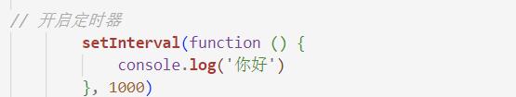

1. 关闭定时器

Let 变量名= setInterval

ClearInterval（变量名）

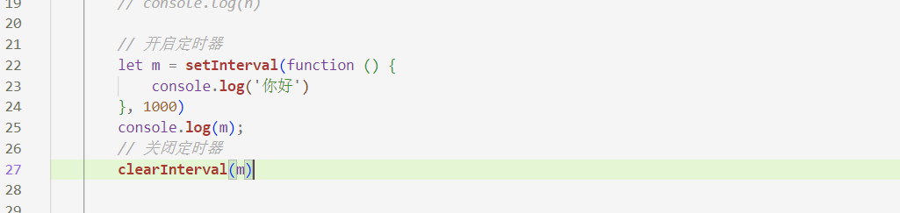

综合案例-阅读注册协议

需求 按钮60秒后才可以使用

#### 事件监听(绑定)

###### 事件监听

**什么是事件**

事件是在编程时系统呢发生的动作或者发生的事情

比如用户在网页上点击一个按钮

**什么是事件监听**

就是让程序检测是否有事件产生，一旦有事件触发 就立即调用一个函数做出响应 也称为绑定事件或者注册事件 比如鼠标经过显示下拉菜单 比如点击可以播放轮播图

**语法：**

元素对象。addEventListener(‘事件类型’，要执行的函数)

事件监听三要素

1.事件源:那个DOM元素被触发了 要获取DOM元素

2.事件类型:用什么方式触发，比如鼠标点击click，鼠标经过mouseover等

3.事件调用函数：要做什么事

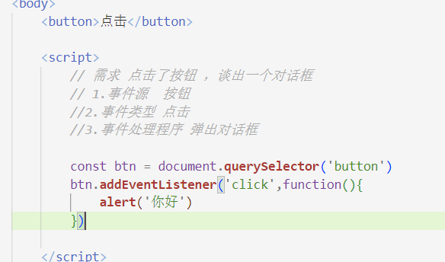

**随机点名案例**

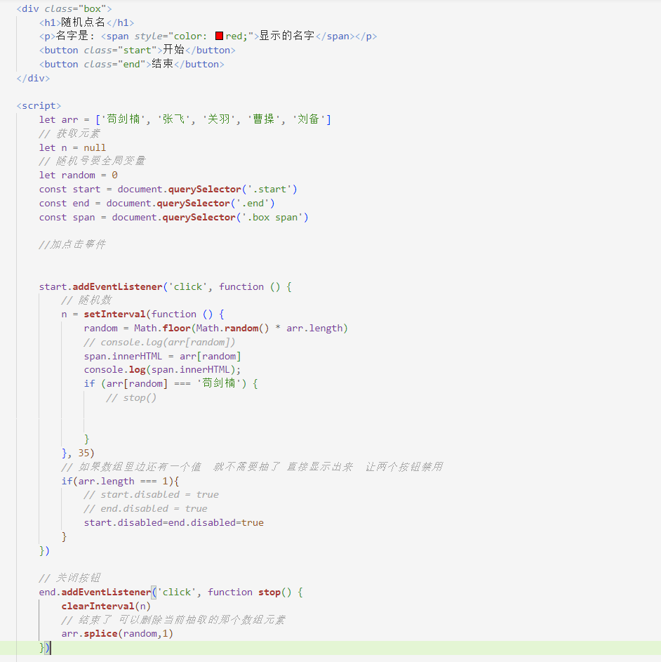

###### 拓展阅读-事件监听版本

**DOM L0**

**事件源.on事件=function(){}**

**DOM L2**

**事件源.addEventListener(事件,事件处理函数)**

**区别:**

**on方式会被覆盖 addEventListener 方式可绑定多次 拥有事件更多特性 推荐使用**

#### 事件类型

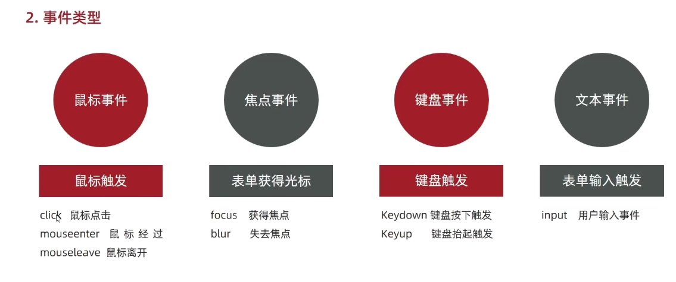

焦点事件

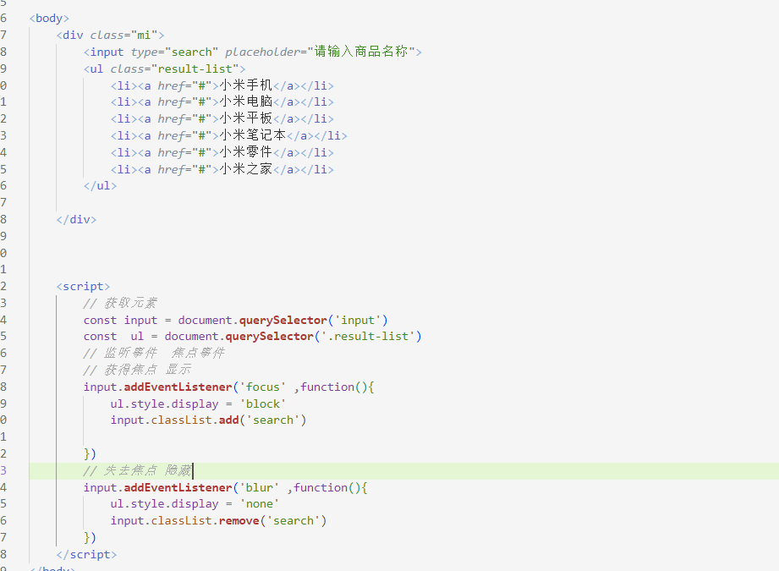

键盘事件

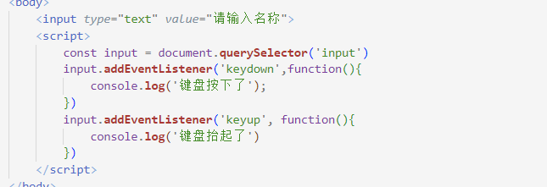

文本输入文本事件

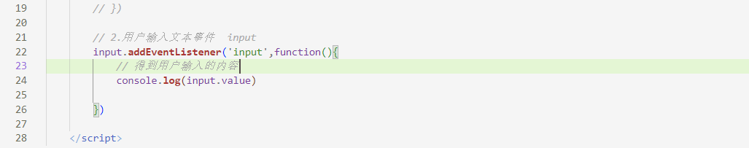

change事件

当内容发生变化 才会触发

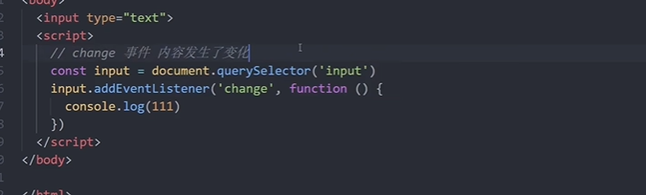

鼠标移动事件 -mousemove事件

鼠标移动就可以拿到坐标

回车发送消息案例

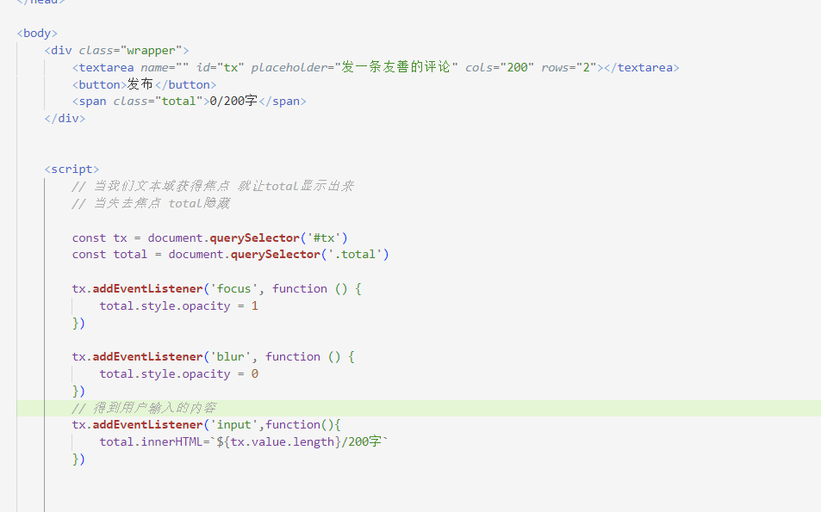

#### 事件对象

##### 获取事件对象

事件对象也是对象 就是object

例如：鼠标点击事件中 事件对象就存了鼠标点在那个位置等信息

**使用场景**

可以判断用户按下那个键 比如回车可以发布新闻

可以判断鼠标点击了那个元素，从而做出相应的操作

**语法：**

元素.addEventListener(‘click’, function(e){

})

##### 事件对象常用属性

**部分常用属性**

Type

获取当前的事件类型

clientX/clientY

获取光标相对于浏览器可见窗口左上角的位置

offsetX/offertY

获取光标相对于当前DOM左上角的位置

Key

用户按下的键盘键的值

现在不提倡使用keyCode

#### 环境对象

指的是函数内部特殊的变量this，它代表当前函数运行时所处的对象

作用:弄清楚this的指向 可以使我们的代码更简洁

函数的调用方式不同 this指代的对象也不同

**谁调用 this就指向谁 是判断this指向的粗略规则**

**直接调用函数函数 其实相当于是window函数 所以this 指代window**

#### 回调函数

如果将函数A做为参数传递给函数B时 我们称函数为**回调函数**

**当一个函数做为参数传递给另外一个函数的时候 这个函数就是回调函数**

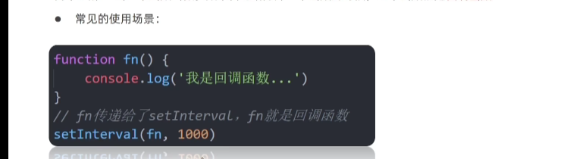

#### 事件流

##### 事件流与两个阶段说明

**事件**流指的是事件完整执行过程中的流动路径

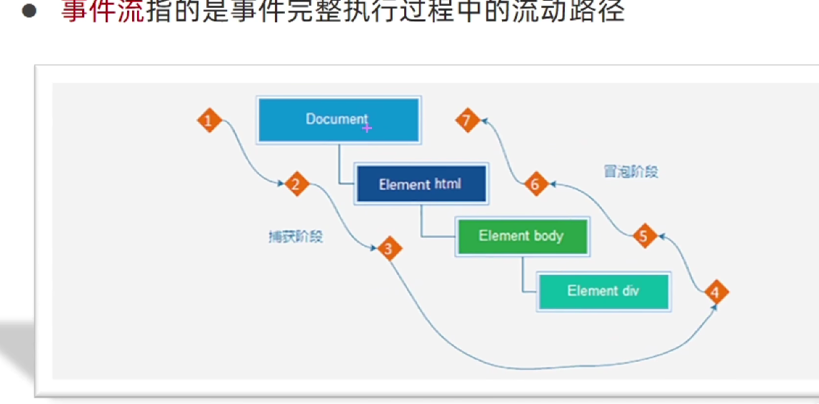

说明： 假设页面有个div 当触发事件时 会经历两个阶段 分别是捕获阶段和冒泡阶段

简单来说： 捕获阶段是 从父到子 冒泡阶段是从子到父

##### 事件捕获

事件捕获概念：

从DOM的根元素开始去执行对应的事件(从外到里)

事件捕获需要用对应的代码才可以看到效果

代码：

DOM.addEventListener(事件类型，事件处理函数，是否使用捕获机制)

L0（onclick）事件没有捕获

##### 事件冒泡

当一个元素的事件被触发时 同样的事件将会在该元素的所有祖先元素中依次被触发 这一过程称为事件冒泡

简单理解： 当一个元素触发事件后 会依次向上调用所有父级元素的**同名事件**

冒泡事件是默认存在的

##### 阻止冒泡

因为默认有冒泡模式的存在 所以容易导致事件影响到父级

若想把事件限制在当前元素内，就需要组织事件冒泡

前提 组织事件冒泡需要拿到事件对象

**语法**：事件对象.stopPropagation()

**注意** 此方法可以阻断事件流动传播，不光在冒泡阶段有效 捕获阶段也有效

##### 解绑事件

on事件的方式 直接使用null覆盖偶就可以实现事件的解绑

**语法：**

Btn.onclick = function(){

alert(‘点击了’)

}

Btn.onclick = null

addEventListener方式 必须使用

removeEventListener（事件类型，事件处理函数，[获取捕获或者冒泡阶段]）

**注意 匿名函数无法被解绑**

##### 鼠标经过事件的区别

**Mouseover 和 mouseout 会有冒泡效果**

**Mouseenter 和 mouseleave 没有冒泡效果(推荐)**

##### 总结

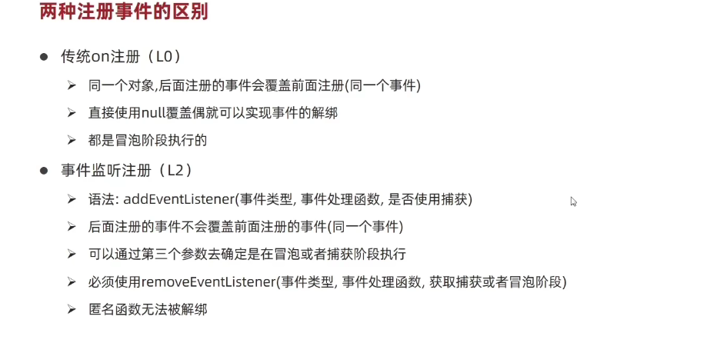

#### 事件委托

是利用事件流的特征解决了一些开发需求的知识技巧

**优点：减少注册次数 可以提高程序性能**

**原理：事件委托其实是利用事件冒泡的特点**

给**父元素**注册事件 当我们触发子元素的时候 会冒泡到父元素身上 从而触发父元素的事件

**实现：事件对象.target.tagName 可以获得真正触发事件的元素**

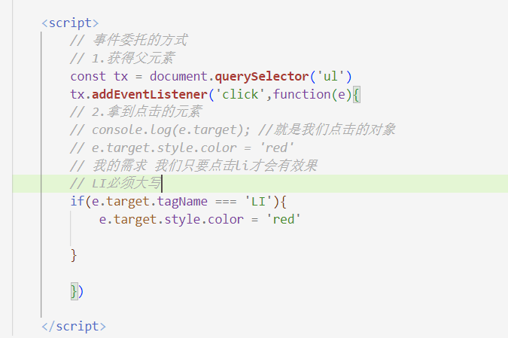

# 其他事件

## 页面加载事件

### 1.加载外部资源（如图片 外联CSS和javascript等 ） 加载完毕时触发的事件

有时候需要等页面资源全部处理完了做一些事情

**事件名**:load

监听页面所有的资源加载完毕

给window添加load事件

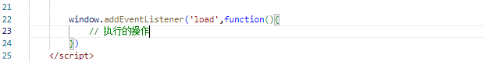

**注意**：不光可以监听整个页面加载完毕 也可以针对某个资源绑定load事件

### 当初始的HTML文档被完全加载和解析完成之后，DOMContentLoaded事件被触发，而无需等待样式表 图像完全加载

监听页面DOM加载完毕：

给document添加DOMContentLoaded事件

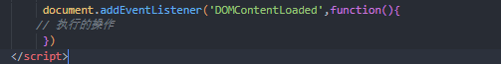

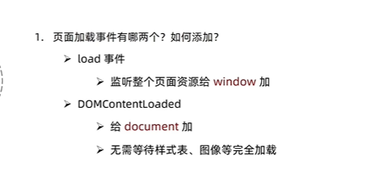

## 元素滚动事件

滚动条在滚动的时候持续触发的事件

很多网页需要检测用户把页面滚动到某个区域后做一些处理 比如固定导航拦 比如返回顶部

**事件名：scroll**

监听整个页面的滚动：

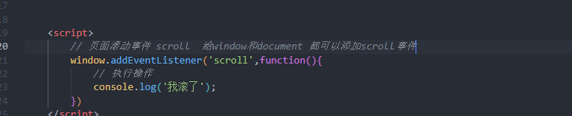

### 页面滚动事件-获取位置

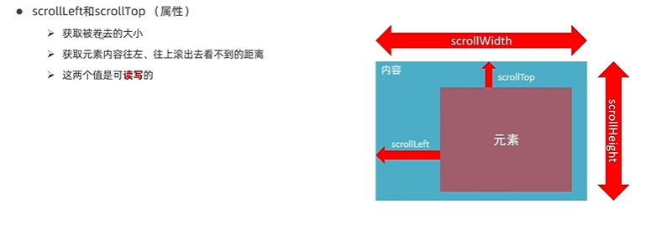

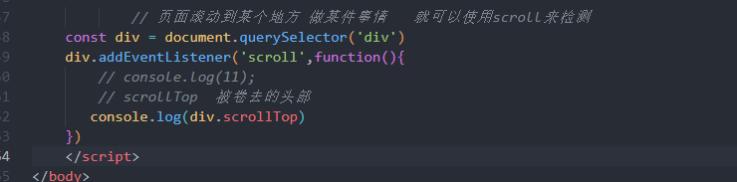

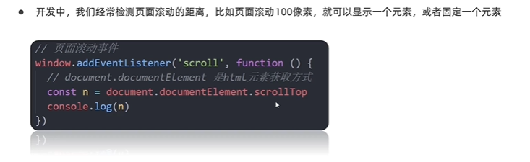

**注意事项：document.documentElement HTML文档返回对象为HTML元素**

### 页面滚动事件-滚动到指定的坐标

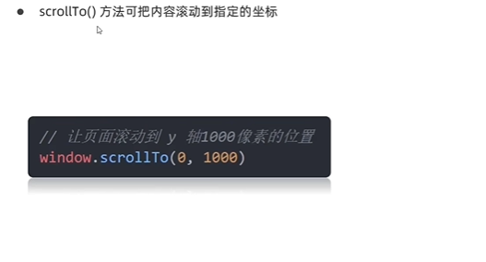

### 总结

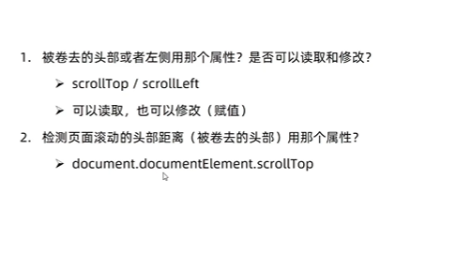

## 页面尺寸事件

会在窗口尺寸改变的时候触发事件

resize

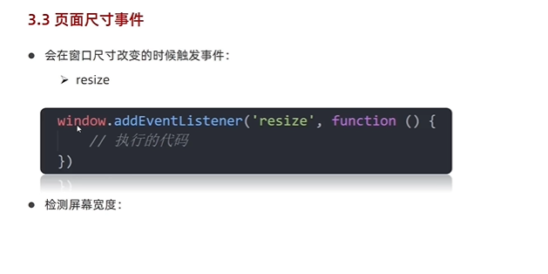

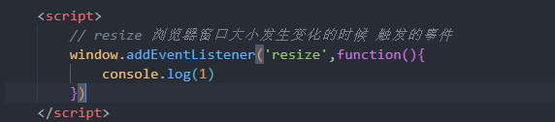

**检测屏幕尺寸**

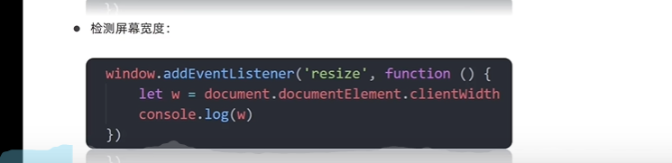

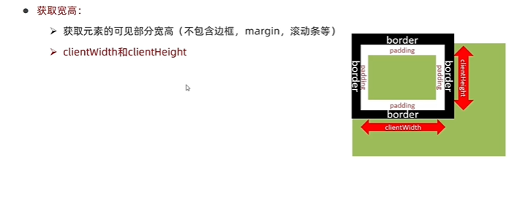

## 元素尺寸与位置

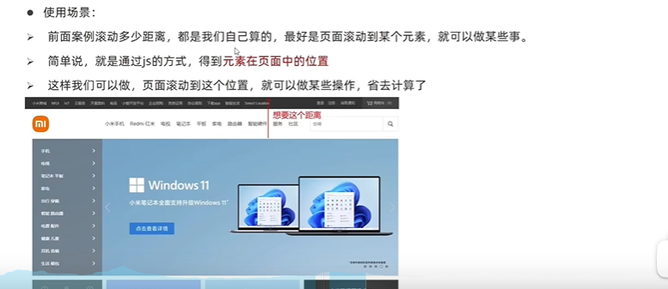

### 获取宽高

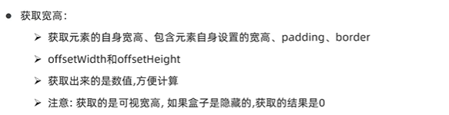

### 获取位置

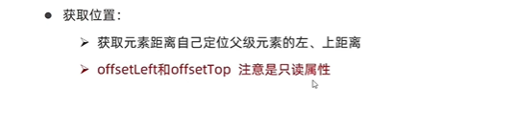

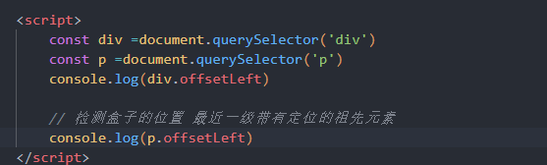

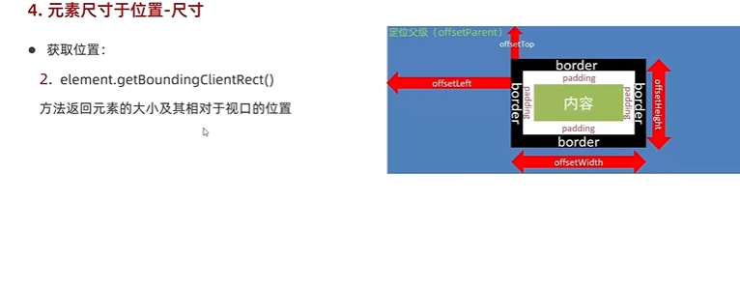

### 总结

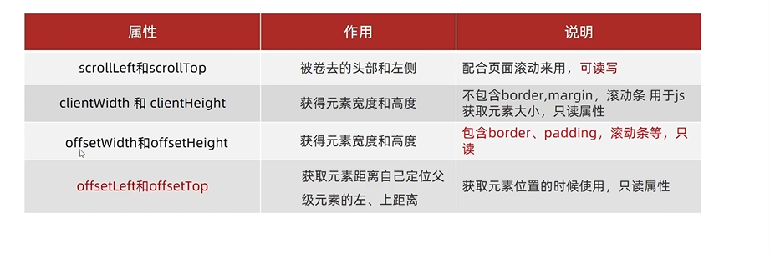

### 日期对象

掌握日期对象 可以让网页显示日期

日期对象：用来表示时间的对象

作用：可以得到当前的系统时间

#### 实例化

在代码中发现了个new 关键字时 一般将这个操作称为实例化

创建一个时间对象并获取时间

**获得 当前时间**

const date = new Date()

**获得指定日期**

Const date = new Date(‘2008-8-8’)

#### 时间对象方法

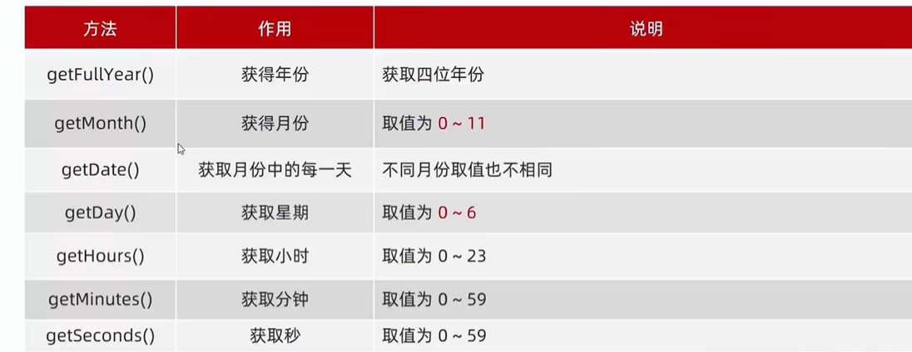

**因为月份取值为0-11 所以获取的当前月份必须加一**

**获取当前时分秒**

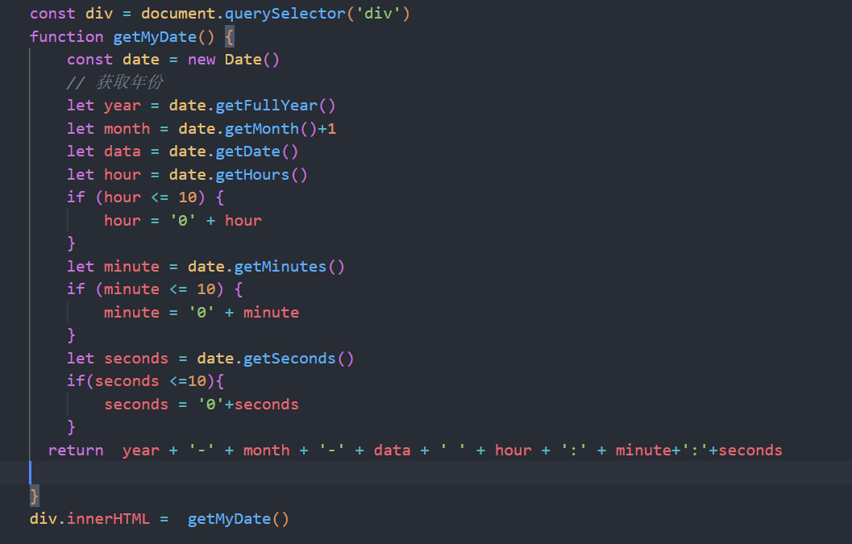

**第二种简单写法**

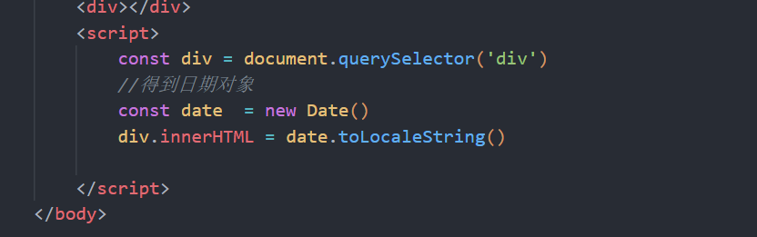

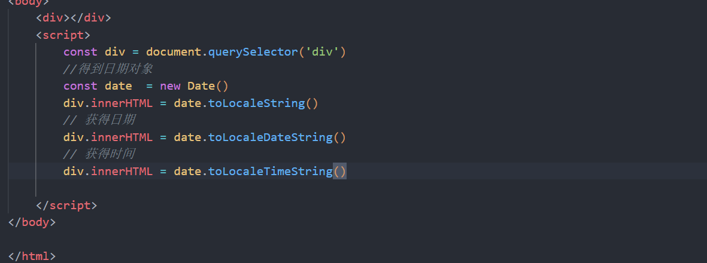

#### 时间戳

能够获取当前的时间戳

使用场景：如果计算倒计时效果 前面方法无法直接计算 需要借助于时间戳完成

什么是时间戳：

是指1970年1月1号00时00分00秒起至现在的毫秒数 它是一种特殊的计量时间的方式

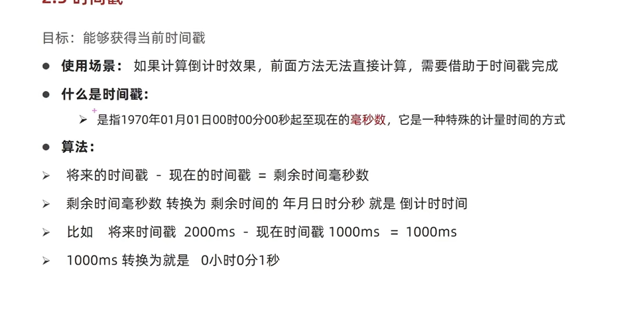

**获取时间戳的三种方法**

1. 使用getTime()方法 必须实例化

const date = new Date()

Console.log(date.getTime())

1. 简写+new Date()

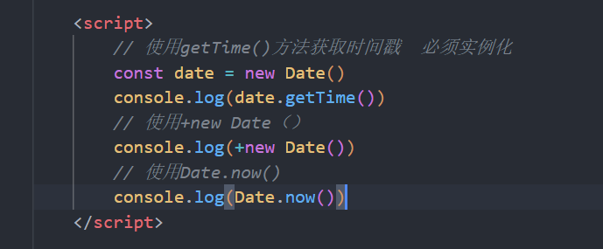

3.使用Date.now()

只能得到当前时间的时间戳 而前面两种可以返回指定时间的时间戳

#### 案例

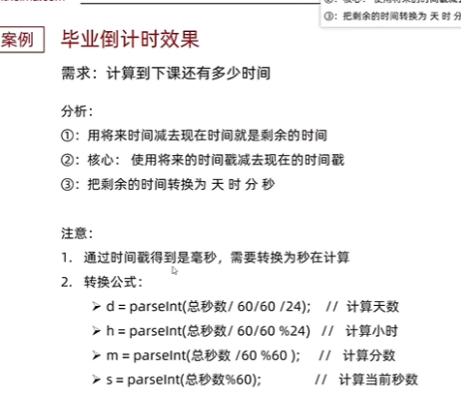

# 节点操作

## DOM节点

DOM树里面的每一个内容都称之为节点

**节点元素：**

所有的标签 比如body div

Html为根节点

**属性节点：**

所有的属性 比如href

**文本节点：**

所有的文本

**其他**

**重点记住元素节点 可以更好地让我们理清标签之间的关系**

## 查找节点

主要通过关系来查找

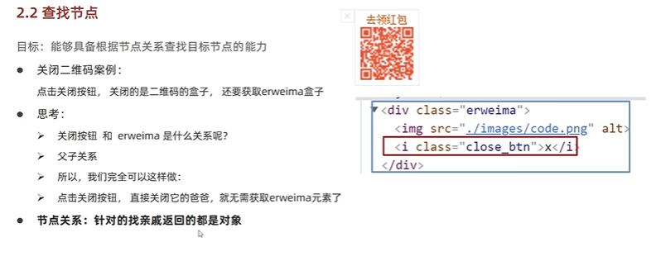

### 节点关系：返回的都是对象

**1.父节点**

Parentnode属性

返回最近一级的父节点 找不到返回为nu

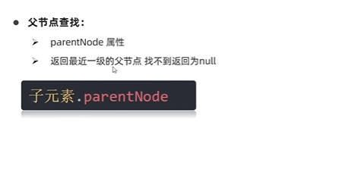ll

**2.子节点**

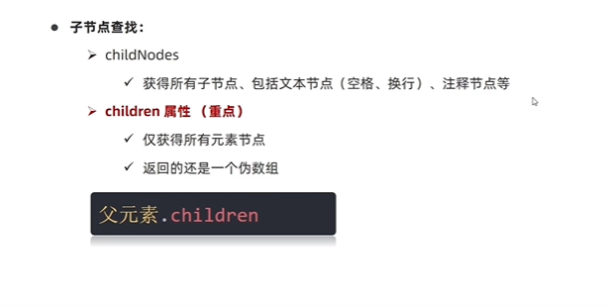

**3.兄弟节点**

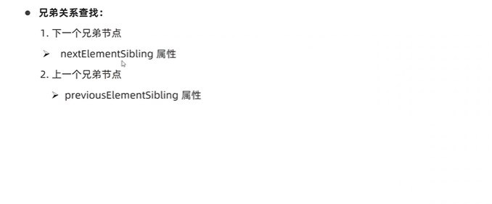

## 增加节点

**很多情况下 我们需要在页面中增加元素**

比如 点击发布按钮 可以新增一个信息

**一般情况下 我们新增节点 按照如下操作**

创建一个新的节点

把创建的新的节点放入到指定的元素内部

**路线：**

**创建节点**

创建一个新的网页元素 再添加到网页内 一般先创建节点 然后插入节点

创建节点方法

**Document.creatElement(‘标签名’)**

**追加节点、**

要想在界面看到 还得插入到某个父元素中

**插入到父元素的最后一个子元素：**

父元素.appendChild(要插入的元素)

**插入到父元素中某个子元素的前面：**

**父元素.insertBefore(要插入的元素，在那个元素前面)**

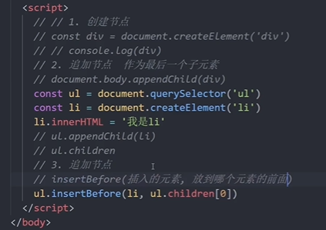

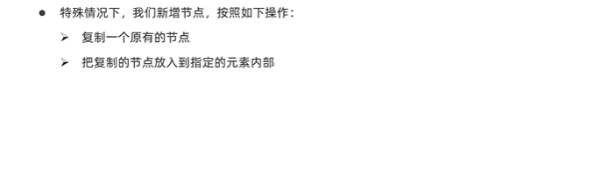**克隆节点**

元素.cloneNode(布尔值)

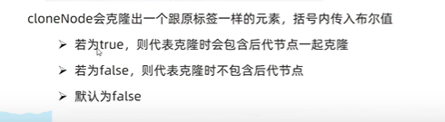

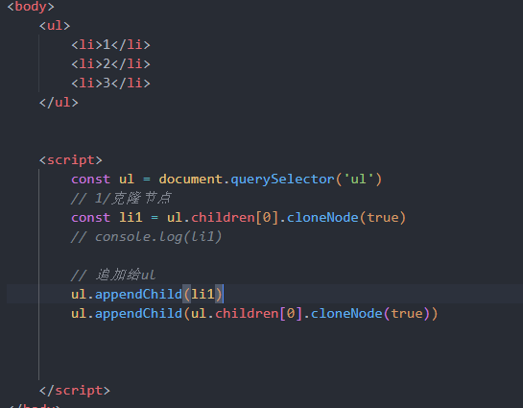

## 删除节点、

若一个节点在页面中已经不需要时 可以删除它

在JS原生DOM操作中 要删除元素必须通过**父元素删除**

**语法：**

父元素.removeChild(要删除的元素)

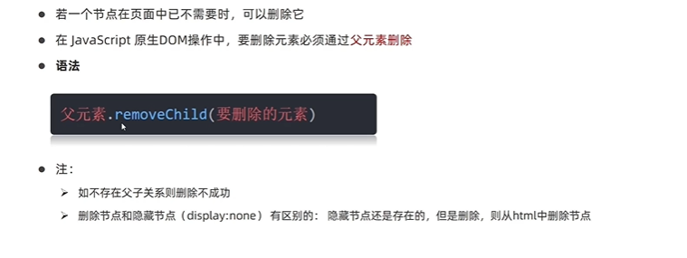

# M端事件

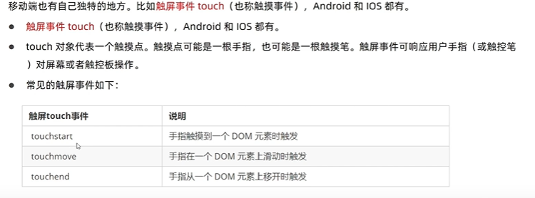

# JS插件-swiper插件

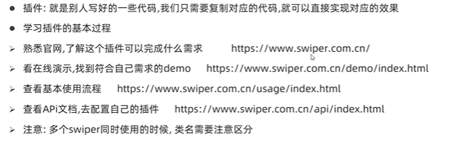

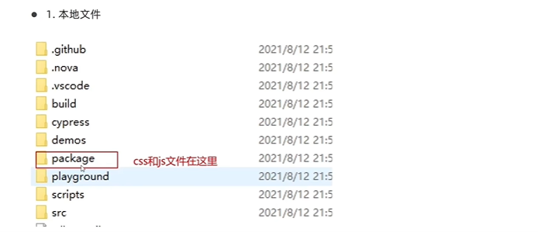

# Window对象

## BOM（浏览器对象模型）

BOM Brower Object Model 浏览器对象模型

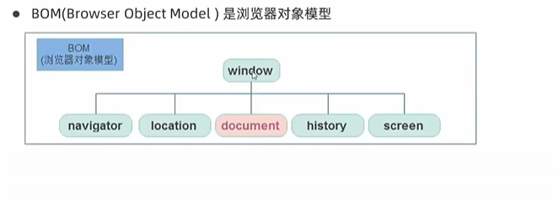

Window 对象是一个全局对象 也可以说是JavaScript的顶级对象

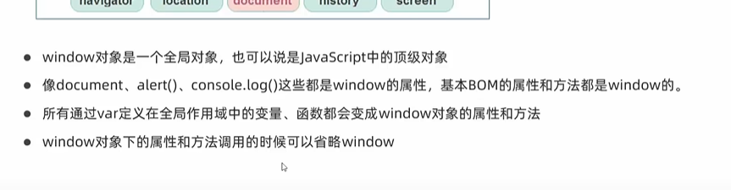

## 定时器-延时函数

Javascript 内置的一个可以让代码延迟执行的函数 叫setTimeout

### 延迟函数语法：

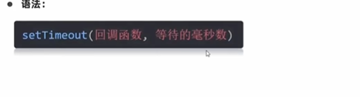

**setTimeout 仅仅只执行一次 所以可以理解为把一段代码延迟执行 平时忽略window**

### 清除延时函数：

Let timer = setTimeout(回调函数，等待的秒数)

Cleartimeout(timer)

**注意 ：**

延时器需要等待，所以后面的代码先执行

每一次调用延时器都会产生一个新的延时器

### 两种定时器区别（setTimeout 和 setInterval）

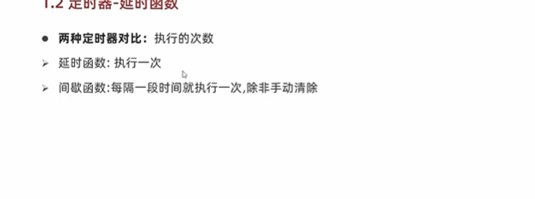

## JS执行机制

**代码从上往下执行**

**渲染引擎 Js解析器 （v 8 引擎）**

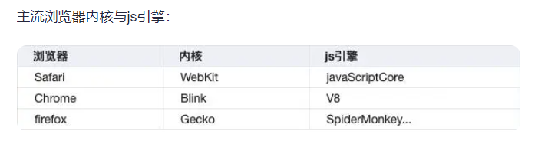

JS语言最大的特点就是单线程 **同一时间只能做一件事**

**单线程就意味着 所有任务需要排队 前一个任务结束 才会执行后一个任务 这样所导致的问题是 如果JS执行的时间过长 这样就会造成页面的渲染不连贯 导致页面渲染加载阻塞的感觉**

为了解决这个问题，利用多核CPU的激素啊能力 HTML5提出 Web Worker标准 允许js脚本创建多个线程 于是 JS中出现了同步和异步

同步：

前一个任务执行完在执行后一个任务 程序的执行顺序与任务的排列顺序是一致的 同步的 比如做饭的同步 做法：我们要烧水煮饭 等水开了（等十分钟）去做

异步：

你在做一件事情时 因为这件事情会花费很长时间 在做这件事的同时 你还可以去处理其他的事情 比如做饭的异步做法 我们在烧水的同时 利用这十分钟 去切菜炒菜

他们的本质区别：这条流水线上各个流程的执行顺序不同

### 同步任务

同步任务都在主线程上执行 形成一个执行栈

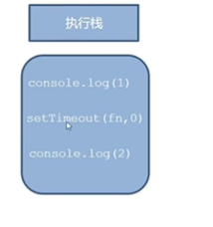

### 异步任务

jS的异步是通过回调函数实现的

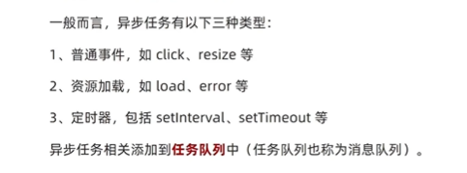

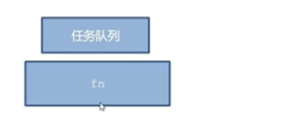

### 执行机制：

* + - 1. **先执行执行栈中的同步任务**
      2. **异步任务放入任务队列中**
      3. **一旦执行栈中的所有同步任务执行完毕 系统就会按次序读取任务队列中的异步任务 于是被读取的异步任务结束等待状态 进入执行栈 开始执行**

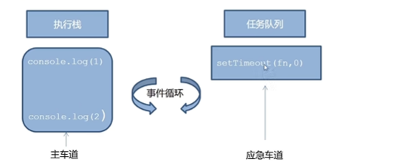

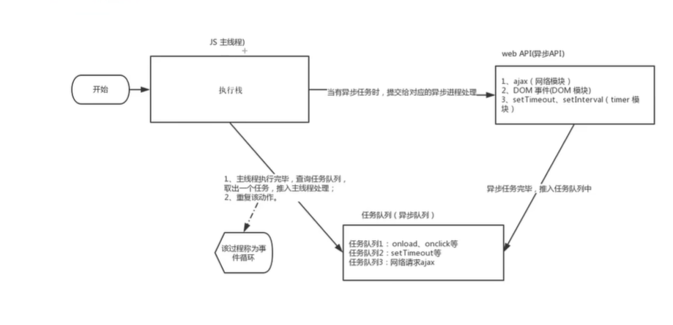

**由于主线程不断的重复获取任务，执行任务，再获取任务，再执行 所以这种机制叫做事件循环（event loop）**

## Location对象

Location的数据类型是对象，它拆分并保存了URL地址的各个组成部分

常用的方法和属性

**href属性**

href 属性获取完整的URl地址，对其赋值时用于地址的跳转

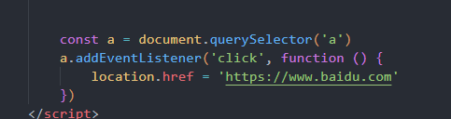

**search属性**

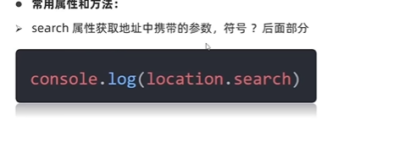

**Hash属性**获取地址中的哈希值 符号#后面部分

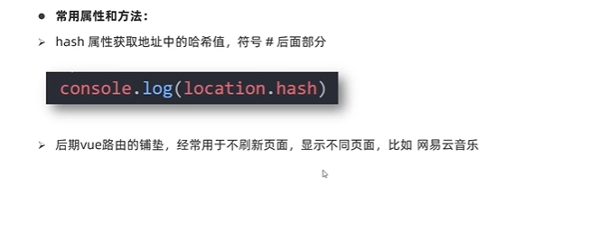

reload方法用来刷新当前页面 传入参数true表示强制刷新

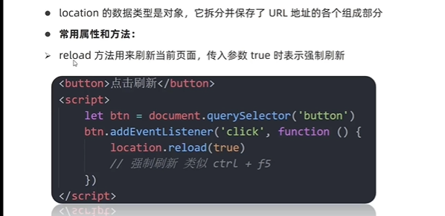

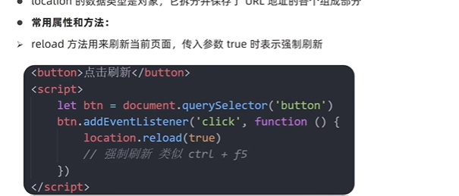

## Navigator对象

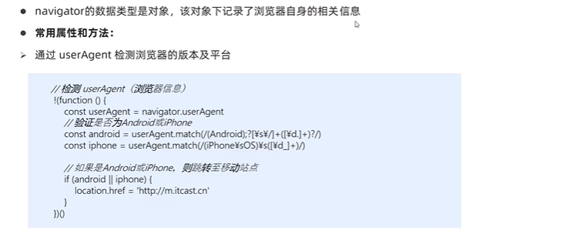

## History对象

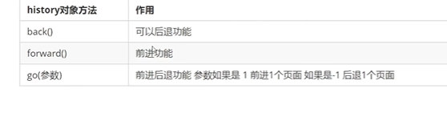

# 本地存储

## 本地存储介绍

数据存储在用户浏览器中

设置读取方便 甚至页面刷新不丢失数据

容量较大 sessionStorage和localstorage约5M左右

## 本地存储分类

### Localstorage

可以将数据永久存储在本地(用户的电脑)，除非手动删除 否则关闭页面也会存在

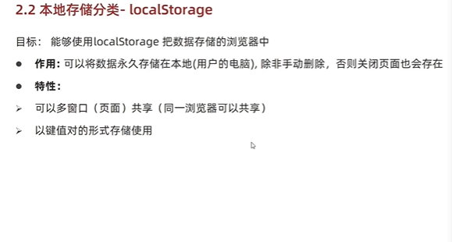

**语法：**

**存储数据：**

**！！本地存储只能存储字符串数据类型**

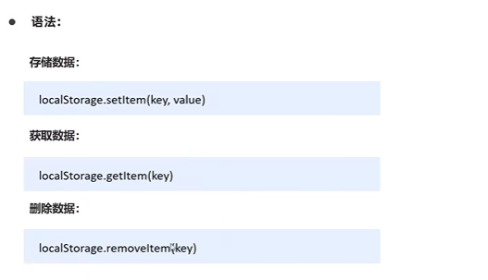

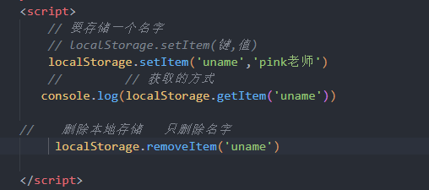

### SessionStorage

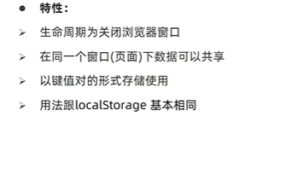

### 总结

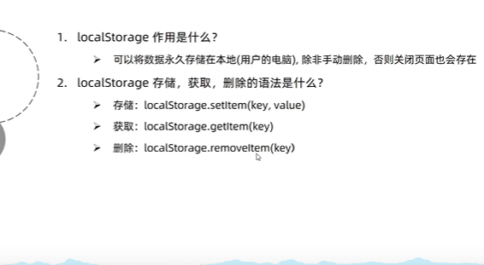

# Map()和join() 数组方法

利用map() 和 join() 方法来实现字符串拼接

## Map方法

Map方法可以遍历数组**处理数据** 并且**返回新的数组**

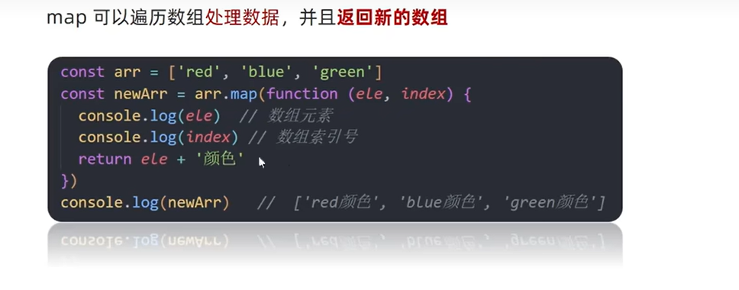

Map也称为映射，映射是个术语，指两个元素的集之间元素相互“对应”的关系。

Map重点在于有返回值。forEach没有返回值

## Join（）方法

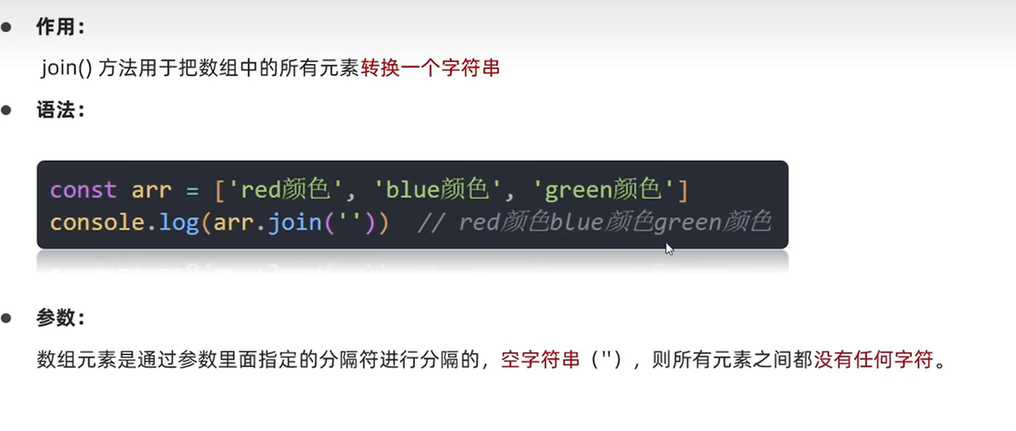

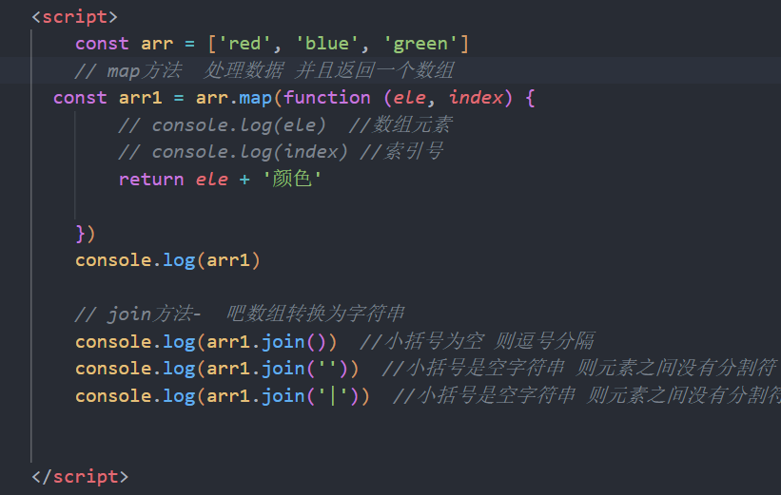navigator

# 存储复杂数据类型

本地只能存储字符串 无法存储复杂数据类型

我们需要将复杂数据类型转换为字符串 在存储在本地

**存储语法：json.stringify（复杂数据类型） 对象转JSON字符串**

**取出语法：JSON.parse（JSON字符串） JSON对象转对象**

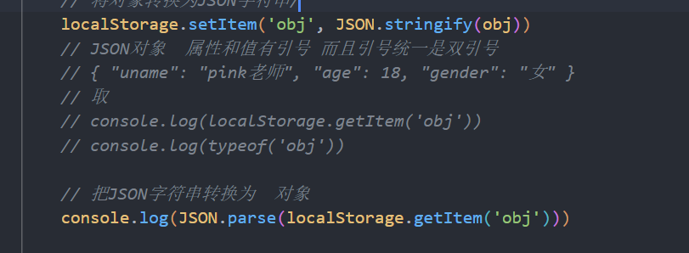

# BOM操作总结

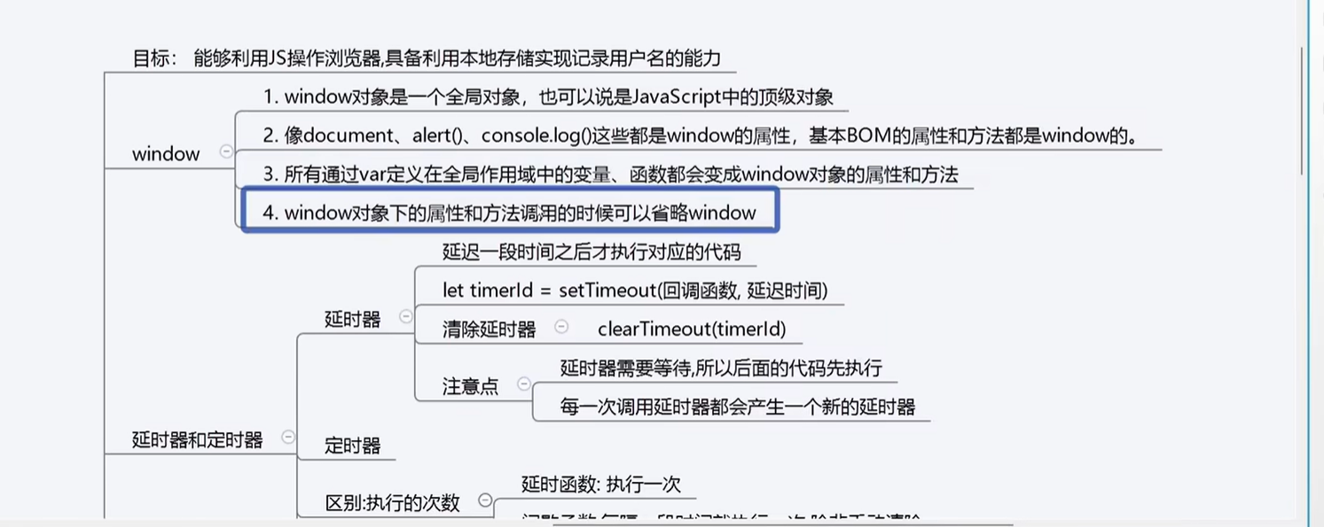

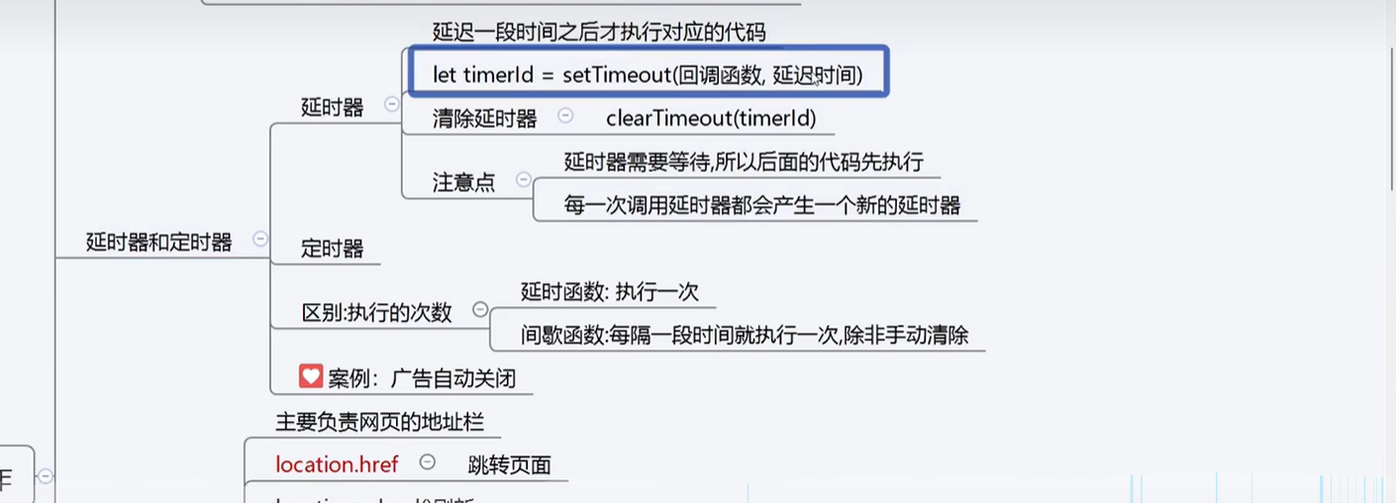

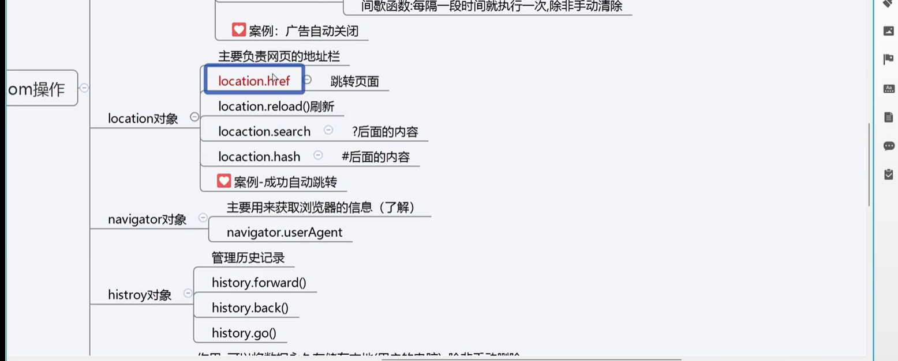

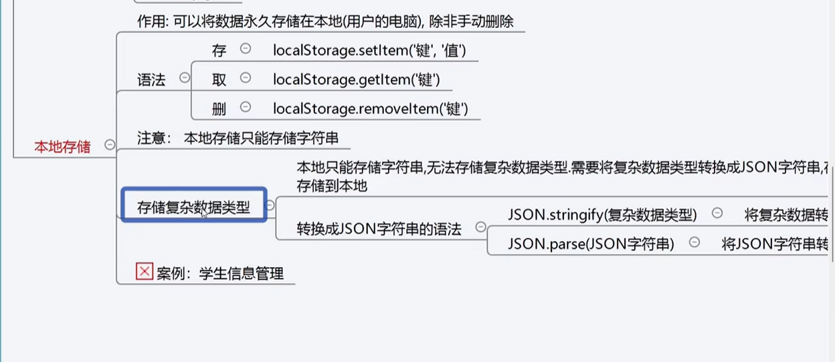

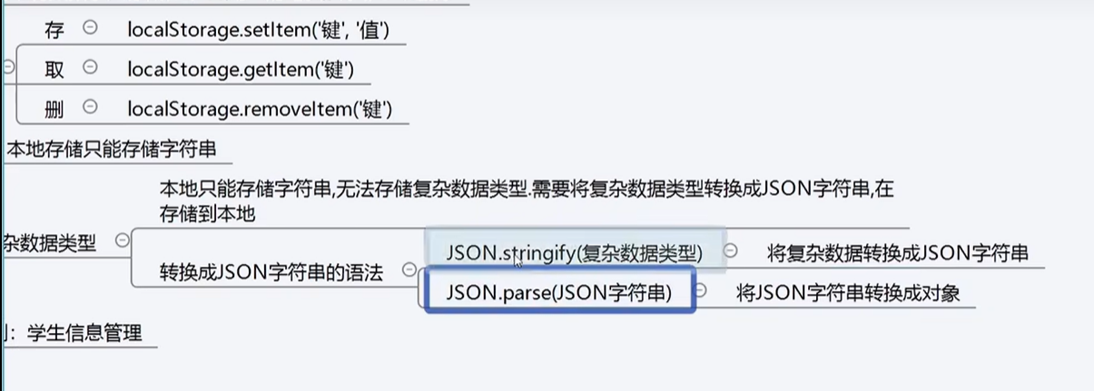

# 正则表达式

## 正则表达式介绍

正则表达式是用于匹配字符串中字符组合的模式 在js中 正则表达式也是对象

通常用来查找、替换那些符合正则表达式的文本，许多语言都支持正则表达式

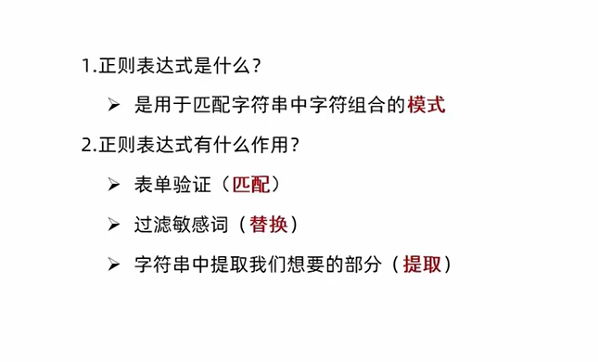

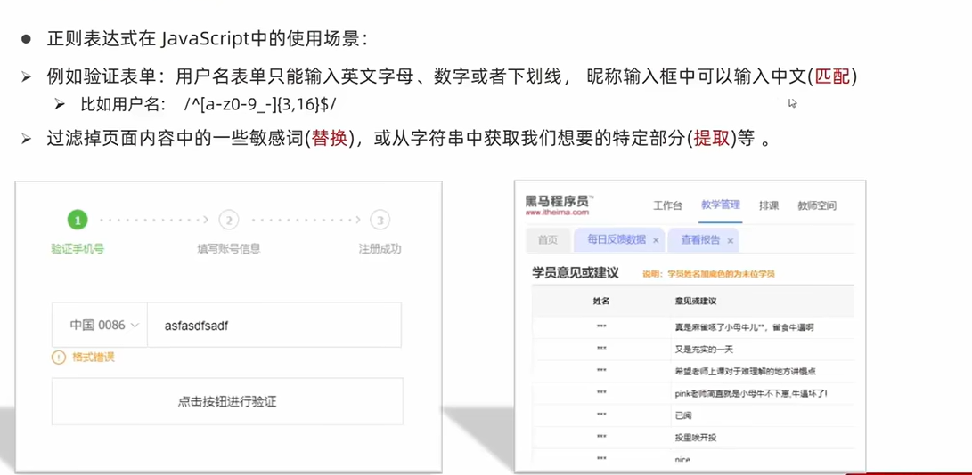

## 正则表达式语法

分为两步：

1. **定义规则**

定义语法：

Const 变量名 = /表达式/ 其中//是正则表达式的字面量

1. **查找是否有符合规则的**

test()方法 用来查看正则表达式与指定的字符串是否匹配  
语法：regobj.text(被检测的字符串)

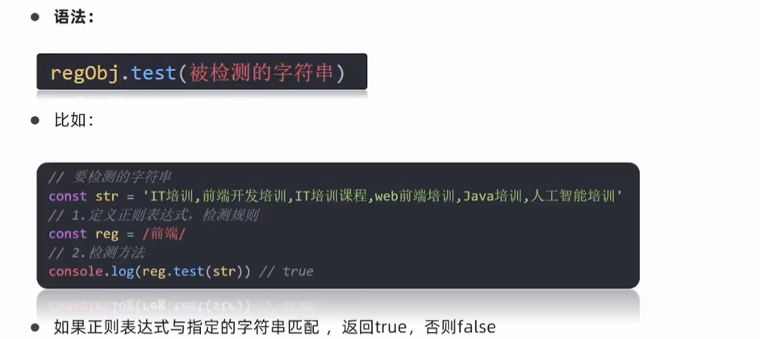

**查到符合规定的字符串： exec（方法）**

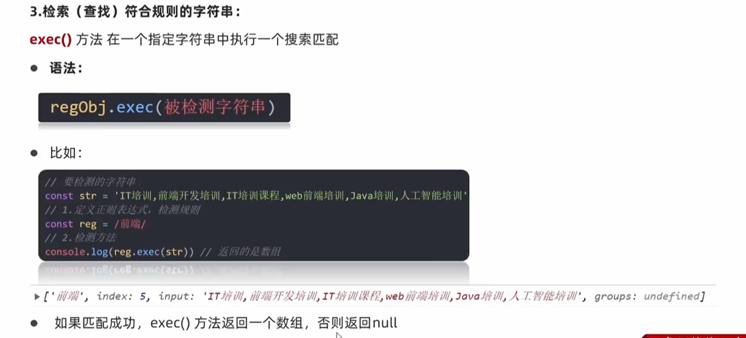

**二者区别**

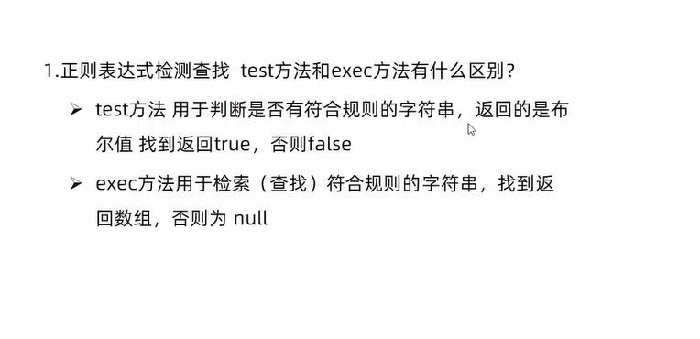

## 元字符

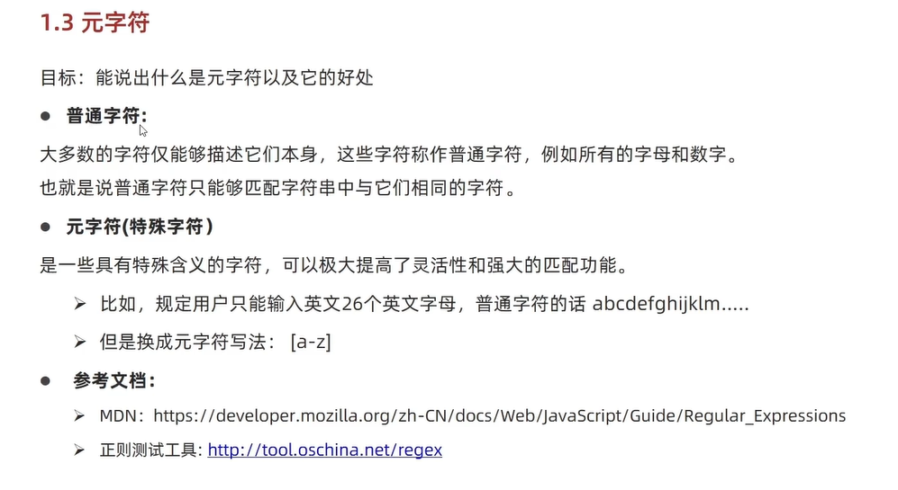

为了方便记忆 我们对众多的元字符进行了分类：

### 边界符（表示位置，开头和结尾，必须用什么开头，用户什么结尾）

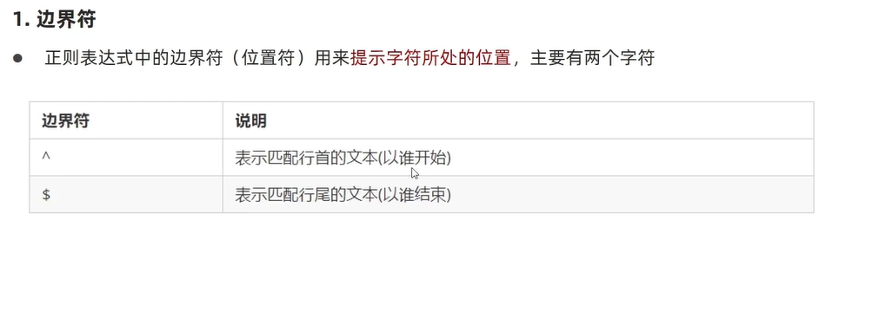

如果^和$在一起 表示必须精确匹配

### 量词：（表示重复次数）

量词是用来设定某个模式出现的次数

**字符类（比如\d 表示0-9）**

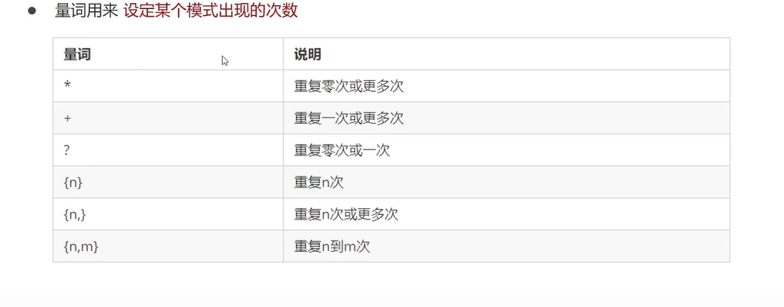

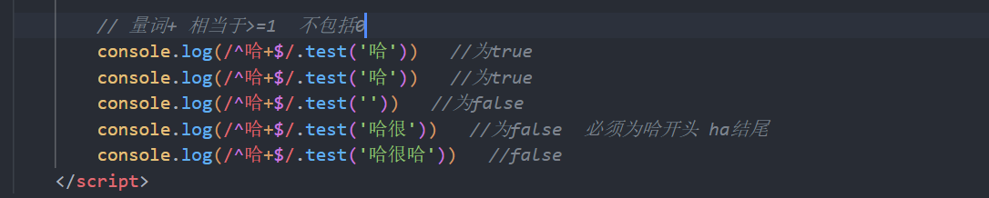

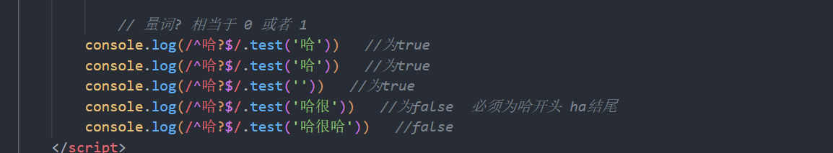

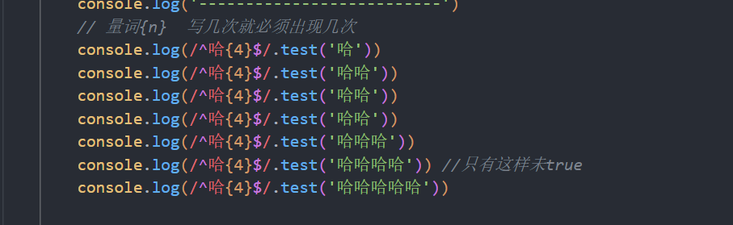

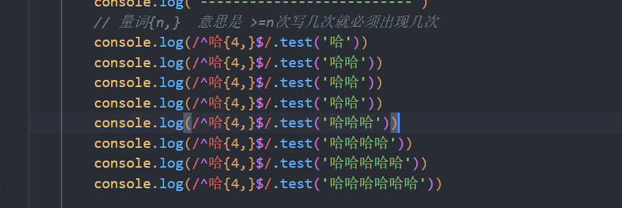

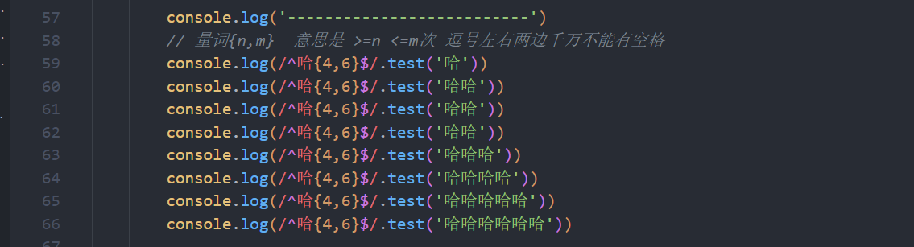

### 字符集

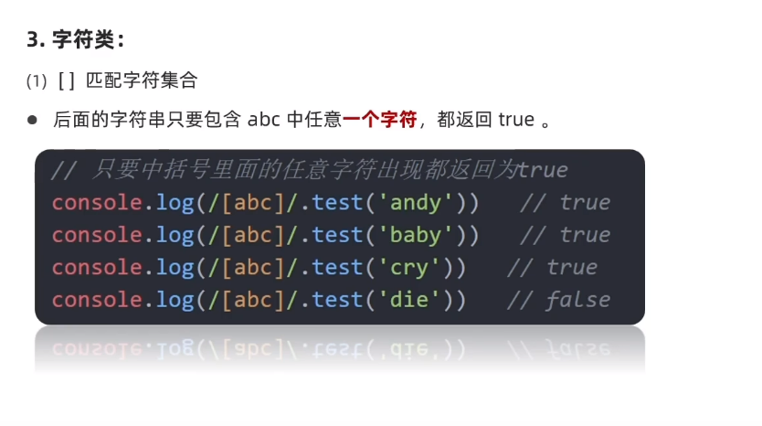

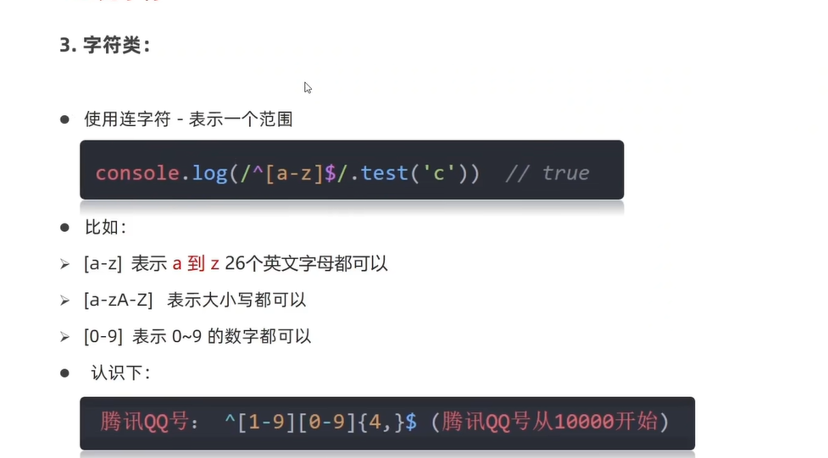

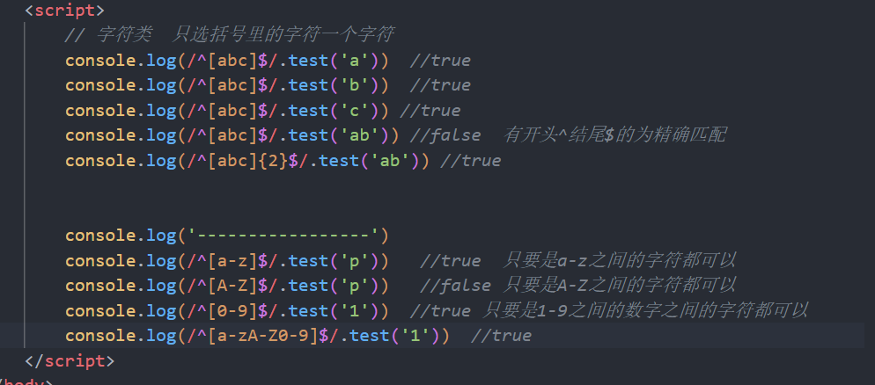

取反（写到[]里面的^为取反）

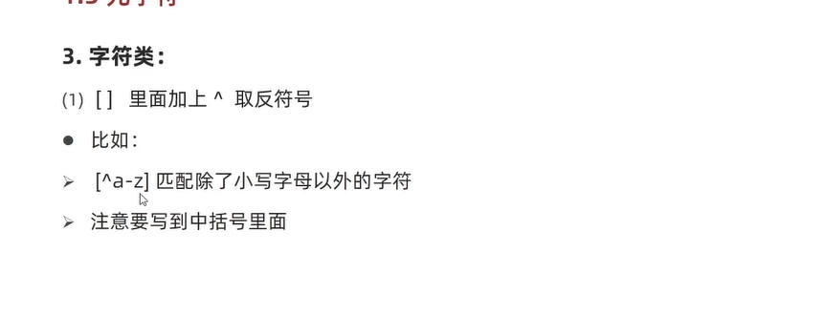

### 总结

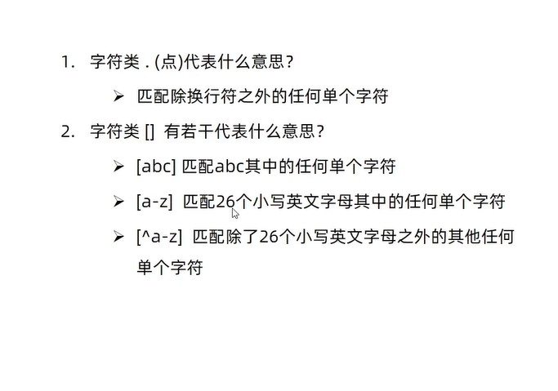

### 用户名验证案例

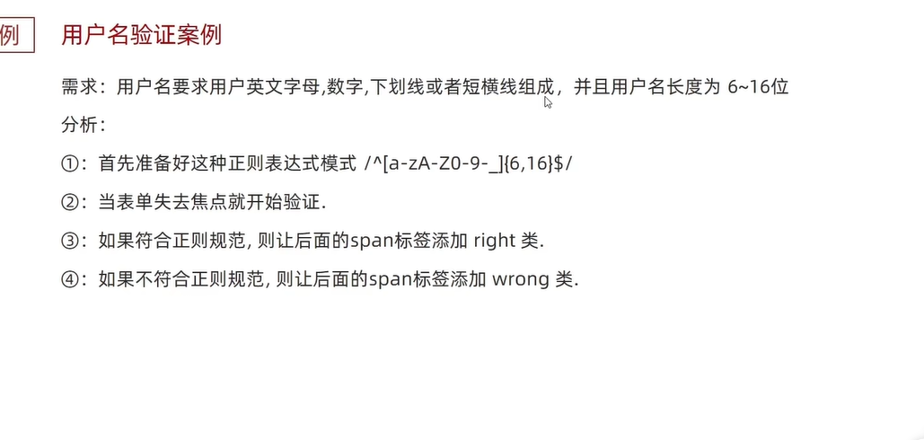

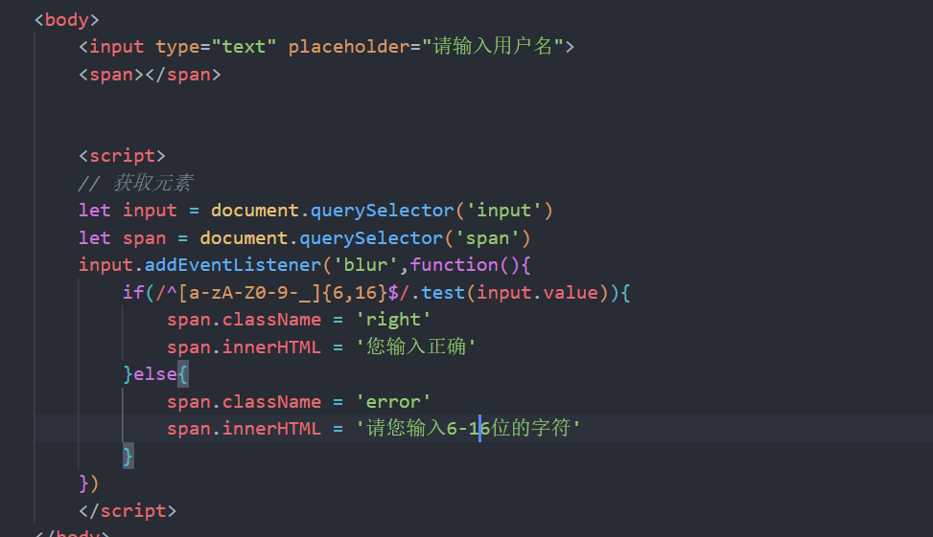

### 字符集-预定义：

指的是某些常见模式的简写方法

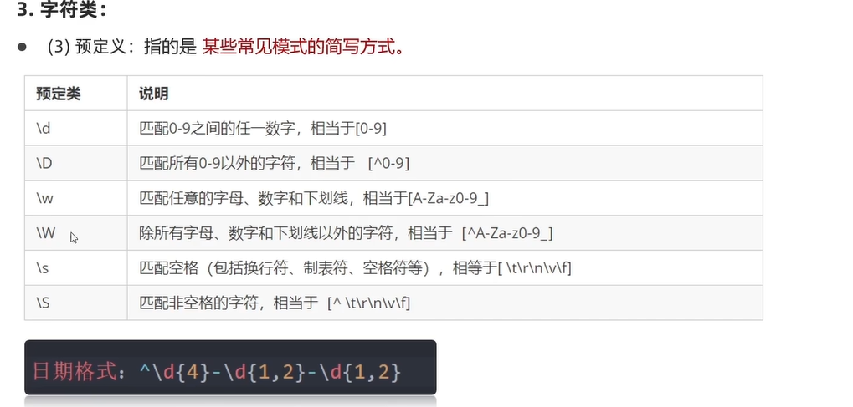

## 修饰符

约束正则执行的某些细节行为 如是否区分大小写 是否支持多行匹配等

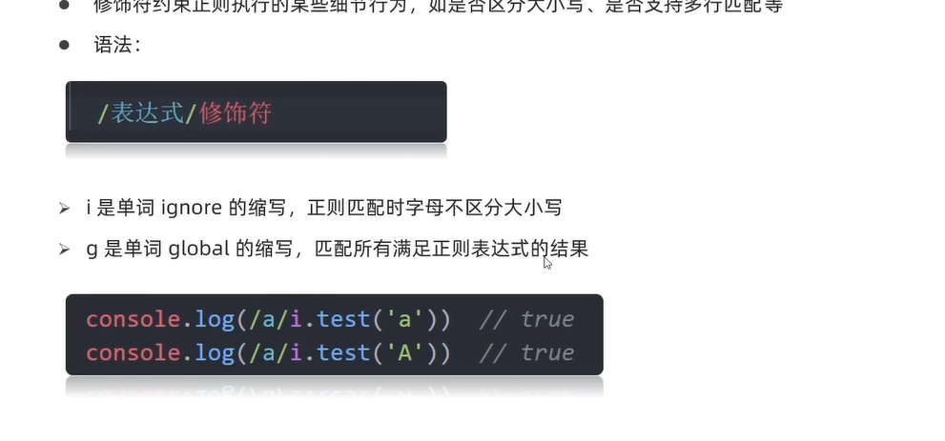

### 查找 replace（）

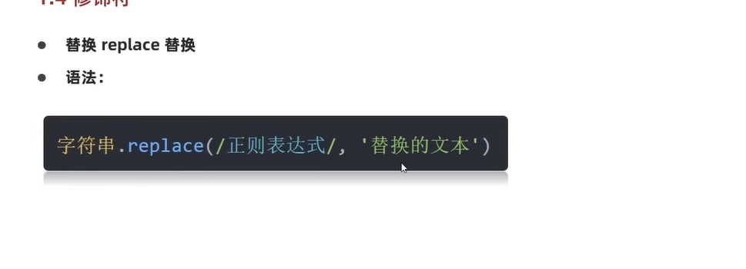

### 过滤敏感词案例

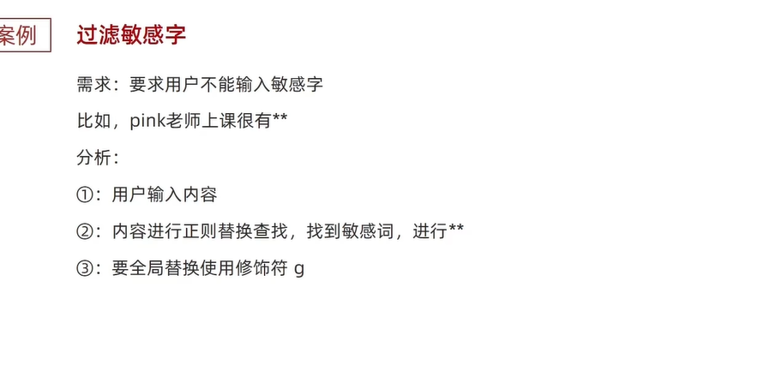

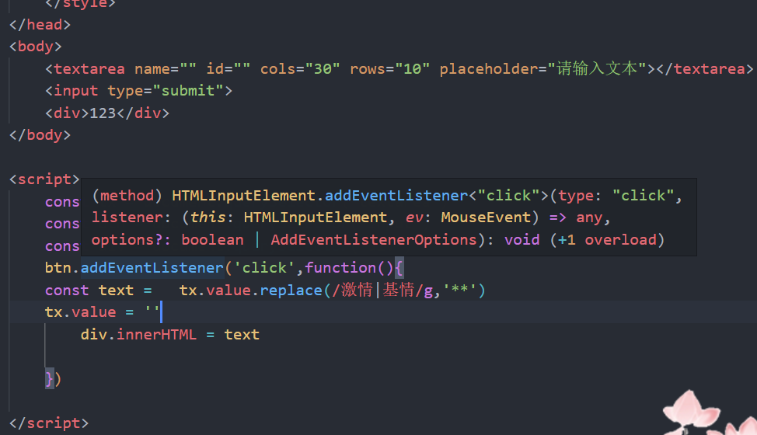

# 放大镜效果

